ПРИЛОЖЕНИЕ

к письму администрации

муниципального образования

Усть-Лабинский район

от_________2017 года № ____

**Отчет**

**«Состояние и развитие конкурентной среды на рынках товаров, работ и услуг**

**в 2016 году администрации муниципального образования**

**Усть-Лабинский район»**

**Содержание**

|  |  |
| --- | --- |
| Раздел 1. Организация работы по внедрению составляющих Стандарта развития конкуренции на территории муниципального образования Усть-Лабинский район | 4 |
| Раздел 2. Состояние и развитие конкурентной среды на рынках товаров, работ и услуг на территории муниципального образования Усть-Лабинский район | 6 |
| 2.1. Анализ хозяйствующих субъектов на территории муниципального образования Усть-Лабинский район | 25 |
| 2.2. Инвестиционное положение | 29 |
| 2.3. Анализ приоритетных и социально значимых рынков. | 30 |
| 2.3.1. Рынок услуг дошкольного образования | 32 |
| 2.3.2. Рынок услуг детского отдыха и оздоровления. | 34 |
| 2.3.3. Рынок услуг дополнительного образования детей. | 35 |
| 2.3.4. Рынок медицинских услуг. | 37 |
| 2.3.5. Рынок услуг психолого-педагогического сопровождения детей с ограниченными возможностями здоровья. | 41 |
| 2.3.6. Рынок услуг в сфере культуры. | 43 |
| 2.3.7. Рынок услуг жилищно-коммунального хозяйства. | 44 |
| 2.3.8. Рынок услуг розничной торговли. | 47 |
| 2.3.9. Рынок услуг перевозок пассажиров наземным транспортом. | 50 |
| 2.3.10. Рынок услуг связи. | 52 |
| 2.3.11. Рынок услуг социального обслуживания населения. | 54 |
| 2.3.12. Рынок сельскохозяйственной продукции (овощной и плодово-ягодной продукции, продукции животноводства). | 57 |
| 2.3.13. Рынок бытовых услуг. | 60 |
| Раздел 3. Реализация ведомственного плана по содействию развитию конкуренции и развитию конкурентной среды в муниципальном образовании Усть-Лабинский район | 64 |
| Раздел 4. Создание и реализация механизмов общественного контроля за деятельностью субъектов естественных монополий на территории муниципального образования Усть-Лабинский район | 64 |
| Раздел 5. Повышение уровня информированности субъектов предпринимательской деятельности и потребителей товаров, работ и услуг о состоянии конкурентной среды на территории муниципального образования Усть-Лабинский район | 66 |
| Раздел 6. Дополнительные комментарии со стороны муниципального образования («обратная связь») | 68 |
| ПРИЛОЖЕНИЯ |  |
| Приложение 1. Данные ответственных лиц по вопросу внедрения стандарта развития конкуренции в муниципальном образовании Усть-Лабинский район |  |
| Приложение 2. Ведомственный план муниципального образования Усть-Лабинский район |  |
| Приложение 3. Реестр субъектов естественных монополий, осуществляющих свою деятельность на территории муниципального образования Усть-Лабинский район |  |
| Приложение 4. Реестр хозяйствующих субъектов, доля участия муниципального образования в которых составляет 50% и более, с обозначением рынка их присутствия |  |

**Раздел 1. Организация работы по внедрению составляющих Стандарта развития конкуренции на территории муниципального образования Усть-Лабинский район.**

Доклад «Состояние и развитие конкурентной среды на рынках товаров, работ и услуг муниципального образования Усть-Лабинский район» подготовлен во исполнение Стандарта развития конкуренции в субъектах Российской Федерации, утвержденного распоряжением Правительства Российской Федерации от 05 сентября 2015 года № 1738-р (далее - Стандарт), а также в соответствии с пунктом 3.1 заключенного Соглашения о внедрении стандарта развития конкуренции в Краснодарском крае № 44 от 28 января 2016 года.

С целью организации работы и координации деятельности по внедрению Стандарта на территории муниципального образования Усть-Лабинский район распоряжением администрации муниципального образования Усть-Лабинский район от 11 ноября 2016 года № 355-р «О назначении ответственных за организацию работы по внедрению составляющих Стандарта развития конкуренции на территории муниципального образования Усть-Лабинский район» назначены ответственные и создана рабочая группа по содействию развитию конкуренции на территории муниципального образования Усть-Лабинский район.

Данная информация размещена на сайте <http://www.adminustlabinsk.ru/city/standartrk/rabgruppa/>.

Кроме того, с целью установления единого и системного подхода к осуществлению деятельности по созданию с учетом региональной специфики условий для развития конкуренции между хозяйствующими субъектами в отраслях экономики, с целью формирования прозрачной системы работы органов исполнительной власти Краснодарского края в части реализации результативных и эффективных мер по развитию конкуренции в интересах потребителей товаров и услуг, в том числе предпринимательской деятельности, граждан и общества, выявление потенциала развития экономики Краснодарского края и создания стимулов и содействия формированию условий для развития, поддержки и защиты субъектов малого и среднего предпринимательства, также содействие устранению административных барьеров в январе 2016 года было заключено Соглашение о внедрении стандарта развития конкуренции в Краснодарском крае

Ссылка на текст соглашения:

<http://www.adminustlabinsk.ru/city/standartrk/soglashenia/>.

Министерством экономики Краснодарского края совместно с автономной некоммерческой образовательной организацией высшего образования Центрсоюза Российской Федерации «Российский университет кооперации» в декабре 2016 года проведено обучение в форме курсов повышения квалификации по программе «Управление развитием конкурентной среды в субъектах Российской Федерации», по результатам обучения получены удостоверения о повышении квалификации.

Развитию конкуренции в районе способствуют мероприятия, реализуемые в рамках внедрения стандарта развития конкуренции в субъектах Российской Федерации, утвержденным распоряжением Правительства Российской Федерации от 5 сентября 2015 года № 1738-р, отраслевых федеральных и государственных программ Краснодарского края, в соответствии с действующим законодательством в данных сферах.

Повышение конкурентоспособности в муниципальном образовании Усть-Лабинский район является одной из первоочередных задач администрации района. Достижение положительных результатов в этом направлении невозможно без создания условий для развития конкуренции между организациями, осуществляющими хозяйственную деятельность в районе и добивающимися успеха благодаря снижению затрат на производство товаров и услуг, внедрению инноваций и совершенствованию форм деятельности.

Решение поставленных в Программе задач носит долговременный характер, что обусловлено значительными масштабами работ, большой продолжительностью реализации основных мероприятий, наличием временного промежутка между осуществлением затрат и получением требуемых результатов.

Конкурентная политика района предусматривает реализацию следующих мер:

1. Снижение административных барьеров, в том числе за счет соблюдения исполнения Федерального [закона](http://lawru.info/dok/2006/07/26/n67741.htm) от 26 июля 2006 г. N 135-ФЗ "О защите конкуренции".

2. Формирование максимально доступной и прозрачной конкурсной системы размещения муниципального заказа, заказов естественных монополий, в том числе путем применения практики размещения заказов на электронных аукционах, установления обязанности размещения заказов на поставку товаров и услуг для естественных монополий на конкурсной основе.

3. Расширение доступа к кредитным ресурсам, выдаваемым на развитие малого и среднего предпринимательства.

4. Упрощение доступа к недвижимости и инженерной инфраструктуре за счет формирования реестра муниципального имущества для сдачи в аренду субъектам малого и среднего бизнеса, разработка мероприятий, направленных на создание государственно-частных партнеров по строительству промышленного парка.

5. Снижение информационных барьеров для развития предпринимательской деятельности за счет развития систем информационной поддержки по ведению бизнеса.

Развитие конкуренции в различных отраслях муниципального образования Усть-Лабинский район, прежде всего в сфере малого и среднего предпринимательства, не должно ограничиваться действиями органов местного самоуправления в части необоснованного ограничения доступа хозяйствующих субъектов к передаваемым правам в отношении муниципального имущества, если такое ограничение не установлено законодательством.

Порядок проведения конкурсов и аукционов должен отвечать принципам прозрачности и открытости процедур передачи прав на муниципальное имущество, а также объективности оценки представленных участниками торгов предложений. Это должно обеспечить создание равных конкурентных условий доступа к данному имуществу и ликвидировать необоснованные преференции отдельным компаниям.

Возможность влияния на бизнес путем использования административного ресурса нередко является определяющим фактором конкурентной среды хозяйствующих субъектов. Возможности органов местного самоуправления не должны использоваться в конкурентной борьбе. Это существенным образом ограничивает позитивную роль добросовестной конкуренции и завышает издержки общества и экономики.

В складывающихся условиях особую значимость и актуальность приобретает введение в практику муниципального управления антикоррупционной экспертизы, цель которой - выявление в действующих нормативно-правовых документах и проектах коррупциогенных факторов, то есть дефектов норм и правовых формул, которые могут способствовать проявлению коррупции.

Основная задача антикоррупционной экспертизы - еще на стадии разработки нормативных правовых актов устранить нормы, создающие риск возникновения коррупции, поскольку значительная часть коррупционных деяний становится возможной из-за пробелов нормативных правовых актов. Внедрение антикоррупционной экспертизы не позволит принимать правовые акты, которые могли бы допустить двоякое толкование правовых норм.

Реализация мероприятий Программы позволит повысить конкурентоспособность хозяйствующих субъектов, расположенных на территории муниципального образования Усть-Лабинский район и сформировать основы для дальнейшего развития экономики и социальной сферы района.

**Раздел 2. Состояние и развитие конкурентной среды на рынках товаров и услуг.**

Усть-Лабинский район расположен в центральной части Краснодарского края на Кубано-Приазовской низменности, на правом берегу р. Кубань (и впадения в нее р. Лабы).

Общая площадь района составляет 1511 кв. километров. На территории района расположены 38 населенных пунктов. Численность населения по состоянию на 01.01.2016 г. составляет 111,4 тыс. человек.

Город Усть-Лабинск расположен в 65 км от г. Краснодара и 145 км от г. Армавира. Через территорию Усть-Лабинского района проходят автомобильные трассы краевого и федерального значения. Общая протяженность дорог с твердым покрытием более 1000 км. На севере Усть-Лабинский район граничит с Выселковским и Тбилисским районами, на востоке – с Курганинским районом, на западе – с Динским и Кореновским районами, на юге – с Республикой Адыгея.

Основные отрасли экономики Усть-Лабинского района: перерабатывающая промышленность, сельское хозяйство, розничный товарооборот. Площадь сельскохозяйственных угодий составляет 113 тыс. га, в том числе пашни – 107 тыс. га.

Основу экономического потенциала района составляют агропромышленный комплекс, потребительский рынок, промышленное производство – в сфере переработки, строительство и транспорт.

Общий объем производства базовых отраслей экономики по оценки 2016 года составил 35 136,2 млн.рублей и увеличился по сравнению с 2013 годом на 3 456,7 млн.рублей или на 11%.

Промышленность муниципального образования Усть-Лабинский район представлена 51 промышленным предприятием, в том числе 16, отнесенными к крупным и средним предприятиями, малыми предприятиями, непромышленными предприятиями, осуществляющими промышленную деятельность.

Структуру промышленности определяют «обрабатывающие производства», на долю которых приходится 92%, где наибольший удельный вес занимает производство пищевых продуктов – 84% от общего объема обрабатывающего производства, производство прочих неметаллических минеральных продуктов – 13,7%, текстильное и швейное – 0,67%, металлургическое производство и производство готовых металлических изделий – 1,12%. На долю производства и распределения электроэнергии, газа и воды приходится 8%.

По оценке 2016 года объем промышленного производства по полному кругу предприятий составит 7 142,7 млн. рублей или 72,2 процента к 2013 году, на снижение объемов промышленного производства оказало влияние внешняя конъюнктура, ослабление курса рубля и повышение инфляции.

Число действующих крупных сельскохозяйственных предприятий на территории МО Усть-Лабинский район – 10, крестьянских (фермерских) хозяйств – 603 и личных подсобных хозяйств 24158 единицы.

Общая земельная площадь муниципального образования составляет 151098га, из них земли сельскохозяйственного назначения -118281га. Из общей площади сельскохозяйственных угодий, пашня составляет 106098 га. или 95,4 %.

Основная специализация сельхозпредприятий Усть-Лабинского района: производство продукции растениеводства (73,5%) и животноводства (26,5%). Основными потребителями агросырья местного производства выступают перерабатывающие организации и население района.

Объем продукции сельского хозяйства по оценке 2016 года составил 13 603,6 млн.рублей, что на 3 701,4 млн.рублей больше чем в 2013 году или в 1,4 раза.

В 2016 году объем работ по виду деятельности «Строительсво» оценивается 1 045,6 млн. руб., что на 923,4 млн. руб. ниже, чем в 2013 году или на 47,0%. Снижение подрядных работ обеспечено ОАО «Усть-Лабинское ДРСУ» в результате уменьшения конкурсных процедур на ремонт автомобильных дорог.

Объем строительства общей площади жилых домов за 2016 год со­ставил 35,5 тыс. кв.м. или 65,5% к 2013 году. Жилищное строительство ве­дется за счет индивидуальных застройщиков. Снижение объемов объясняется тем, что резерв территории для индивидуального жилищного строительства практически полностью исчерпан. В соответствии с утвержденным генеральным планом г. Усть-Лабинска, Усть-Лабинским городским поселением предусмотрено уплотнение жилищного строительства путем возведения многоэтажного и среднеэтажного жилья.

В муниципальном образовании Усть-Лабинский район транспортная деятельность представлена следующими видами деятельности - деятельность сухопутного транспорта, вспомогательная и дополнительная транспортная деятельность (хранение и складирование зерна).

Объем выполненных услуг по полному кругу предприятий в 2016 году оценивается в 224,3 млн.рублей или 40 % к 2013 году в сопоставимых ценах. Снижение объема выполненных услуг обусловлено реорганизацией ОАО "Усть-Лабинский КХП" (разделением на 2 предприятия ООО «Усть-Лабинская зерновая компания Кубань» с ОКВЭД 15.61 и ООО "Кубань-Стройтехнология" с ОКВЭД 63.12 - перешло в малое предприятие).

На территории муниципального образования Усть-Лабинский район розничную торговлю осуществляют 1008 стационарных торговых точек, 13 предприятий оптовой торговли. Осуществляет деятельность по предоставлению торговых мест 1 рынок. В районе работает 94 хозяйствующих субъектов общественного питания с количеством 4237 посадочных мест.

На конец 2016 года население района обеспечено торговыми площадями в объеме 621 кв.м на 1000 жителей и 39 посадочными местами в предприятиях общественного питания.

За 2014-2016 года введено 49 объектов потребительской сферы площадью 13 454,3 кв.м., количество новых рабочих мест составило 77 мест.

В последние годы ежегодный прирост розничного товарооборота в среднем составил не менее 1,2 процентов в сопоставимых ценах. В итоге по сравнению с 2013 годом оборот увеличился в 1,4 раза и в 2016 году достиг 13 120 млн.рублей. Рост розничного товарооборота обусловлен увеличением объема продаж предприятиями сельского хозяйства, пищевой промышленности, а так же открытием на территории муниципального образования Усть-Лабинский район сетевых магазинов ЗАО «Тандер» («Семейный магнит»), «Пятерочка», «Санги Стиль», «Магнит косметик».

Достаточно динамично развивалась сфера общественного питания.

В сфереобщественного питанияв районе функционируют 94 объекта с 4237 посадочными местами. Обеспеченность посадочными местами на 1000 жителей, в среднем по району, составляет 39 мест. Количество посадочных мест за три года уменьшилось на 63 посадочных места и составило 4 237 посадочных мест.

По оценке оборот предприятий отрасли за 2016 год составил 250,5 млн. рублей и к 2013 году возрос на 24,4%. Это увеличение произошло из-за ввода таких предприятий общественного питания как: Банкет Холл «Комильфо», ИП Гулиев Р.Р., ресторан «Бонжур», ООО «Лидер 1» , «Караоке-Холл», ИП Рубан А.М. .

## Прибыль (прибыльных предприятий) по полному кругу предприятий за 2015 год по району составила 5098,4 млн. рублей или 190,5% к уровню соответствующего периода прошлого года.

Наибольший удельный вес в прибыли прибыльных предприятий за 2015 год занимают предприятия отрасли сельское хозяйство- 59,2%.

Для улучшения ситуации в реальном секторе экономики и социальной сфере муниципальному образованию Усть-Лабинский район обеспечить прирост налогооблагаемой базы в 2017 году относительно 2016 года:

- в промышленном производстве **–** на 26,7% в действующих ценах за счет увеличения выпуска продукции и расширения рынка сбыта, в том числе:

ЗАО Сахарный завод «Свобода» на 15,5% за счет увеличения мощности до 7000 тонн свеклы в сутки в результате выполнения программы «Модернизация и реконструкция ЗАО Сахарный завод «Свобода»;

ОАО «Флорентина» в 4,4 раза за счет увеличения объема производства и расширения рынка сбыта продукции;

ООО «Главстрой «Усть-Лабинск» на 29,6% за счет выхода на проектную мощность 420 000 куб.(215,400 млн. условных кирпичей);

ООО «Усть-Лабинский завод МЖБК» на 4,3% за счет увеличения объема производства и расширения рынка сбыта продукции;

ООО «Усть-Лабинская зерновая компания Кубань» на 8,4% за счет увеличения объема производства;

ООО «Мясоперерабатывающий комплекс «Кубань» на 9,3% за счет увеличения объема производства и расширения рынка сбыта продукции.

- в сельском хозяйстве **–** на1,8%в результате увеличения производства основных видов с/х. продукции: зерновых и зернобобовых до 364,6 тыс.тонн с ростом 3,6%, сои – до 33,8 тыс. тонн с ростом 2,4 %, подсолнечника – до 31,1 тыс. тонн с ростом 1,6 %, скота и птицы в живом весе до 36,6 тыс. тонн с ростом 1,7 %.

**-** в общественном питании – на 1,5% за счет открытия новых предприятий общественного питания, повышения привлекательности предприятий общественного питания, открытия предприятий сети быстрого питания.

**-** в розничной торговле - на 2,1% за счет расширения сети розничной торговли, реконструкции имеющихся стационарных объектов торговли, расширения ассортимента и повышения качества торгового обслуживания населения, применения новых форм обслуживания (дистанционный, в кредит, в рассрочку, по образцам), продвижения продукции краевых товаропроизводителей на потребительский рынок Краснодарского края, проведения ярмарок выходного дня, развития торговли и услуг в малых и отдаленных населенных пунктах.

**-** в транспортном комплексе **–** за счет роста предоставляемых услуг:

- сухопутного транспорта ОАО АФ «Кубаньпассажиравтосервис» увеличение на 4,8% за счет расширения и открытия новых междугородних автобусных маршрутов;

- увеличение услуг по хранению и складированию зерна ОАО «Ладожский элеватор» (вспомогательная транспортная деятельность) на 6,2% за счет увеличения объема завозимой продукции;

- увеличение грузооборота за счет наращивания грузоперевозок;

- увеличение по перевозке грузов автомобильным транспортом на 2,5%.

- в малом и среднем бизнесе **–** увеличение количества субъектов малого предпринимательства на 0,3 % , средней численности занятого в малом и среднем предпринимательстве на 0,1 % за счет создания благоприятных условий развития предпринимательства в районе, в том числе за счет оказания финансовой поддержки, предусмотренной муниципальной целевой программой.

- увеличение оборота субъектов малого предпринимательства на 5,4 %, среднего предпринимательства – на 5,4 % за счет ввода в эксплуатацию новых хозяйствующих субъектов, а также наращивания объемов на действующих предприятиях.

в отрасли строительство **–** обеспечить объем подрядных работ по полному кругу организаций в сумме 1 102,8 млн.рублей за счет:

- крупных и средних предприятий ОАО «Усть-Лабинское ДРСУ» - прогнозируется увеличение объема подрядных работ на 1,3%, за счет выполнения работ по капитальному ремонту и ремонту автомобильных дорог местного значения в рамках государственных программ.

ООО «Усть-Лабинскгазстрой» на 1,6% за счет строительства новых газопроводов на территории района.

**-** малых предприятийООО «Дорметалл» на 0,3% в сопоставимых ценах за счет выполнения работ по установке ограждений на автомобильных дорогах;

Также на территории района в 2017 году планируется:

- строительство детского сада в г.Усть-Лабинске на 250 мест;

- строительство коттеджного поселка на территории х.Октябрьского общей площадью – 122033 кв. м.

**-** инвестиции в основной капитал **-** рост инвестиционных вложений на 2017 составит 0,3%, за счет вложений крупных инвесторов, а так же за счет обновления технологического оборудования крупных предприятий района:

- ЗАО «Сахарный завод «Свобода» планирует освоить в 2017 году 187,2 млн.рублей инвестиционных вложений на программу «Модернизация и реконструкция ЗАО Сахарный завод «Свобода» (увеличение мощности до 7000 т свеклы в сутки)»

- СПК СК «Родина» на приобретение сельскохозяйственной техники планирует освоить в 2017 году – 48,0 млн. рублей;

- ОПХ «им.Тимирязева» на приобретение основных фондов в 2017 году – 18,0 млн.рублей;

- АО АФ «Мир» на приобретение основных фондов в 2017 году – 46,5 млн.рублей.;

- ОАО «Агрообъединение Кубань» на приобретение основных фондов в 2017 году 680,0 млн. рублей;

- ООО «Семеноводство Кубани» планируется поэтапное увеличение мощностей Ладожского кукурузокалибровочного завода с 5000 до 10 000 тонн в год, что позволит расширить товарную линейку гибридов кукурузы собственной селекции и улучшить их качество.

- ООО «ГлавстройУсть-Лабинск» в 2017 году планирует реализацию инвестиционного проекта «Строительство завода по производству декоративных прессованных фиброцементных листов автоклавного твердения» стоимостью 1 738,66 млн.рублей.

Обеспечитьувеличение фонда оплаты труда на 103,9 % и среднемесячной заработной на 103,8% за счет:

- реализации «дорожной карты» в отраслях социальной сферы;

- за счет увеличения мощности до 7000 тонн свеклы в сутки в результате выполнения программы «Модернизация и реконструкция ЗАО Сахарный завод «Свобода»;

-проведения мероприятий по снижению неформальной занятости и доведения заработной платы до среднеотраслевого уровня.

Обеспечить получение прибыли от всех хозяйствующих субъектов в сумме - 4 684,2 млн.руб. за счет:

-роста базовых отраслей экономики- в промышленности – на 23,9%, в сельском хозяйстве – на 7,8%, в строительстве за счет объема выполненных работ – на 5,5%, в транспорте – на 5,8%;

- обновления технологического оборудования крупных предприятий района ЗАО «Сахарный завод «Свобода», ОАО «Агрообъединение Кубань», ООО «Семеноводство Кубани».

**Бюджет муниципального образования Усть-Лабинский район**

Исполнение бюджета муниципального образования Усть-Лабинский район в 2016 году осуществлялось в рамках реализации мероприятий, направленных на укрепление доходов и повышение эффективности расходов бюджета. Общий объем доходов бюджета муниципального образования Усть-Лабинский район при плане 1 664 108,4 тыс. рублей исполнен в сумме 1 675 384,6 тыс. рублей или 100,7 % к утвержденным бюджетным назначениям (приложение 1), из них:

- налоговые и неналоговые доходы в сумме 511 674,4 тыс. рублей;

- безвозмездные поступления средств из бюджетов других уровней, получаемые в виде дотаций, субвенций, субсидий и межбюджетных трансфертов в сумме 1 160 931,6 тыс. рублей;

- прочие безвозмездные поступления – 6 205,8 тыс. рублей;

- доходы от возврата бюджетными учреждениями остатков субсидий прошлых лет в сумме 1,5 тыс. рублей;

- возврата остатков субсидий, субвенций и иных межбюджетных трансфертов, имеющих целевое назначение прошлых лет из бюджета муниципального образования Усть-Лабинский район на -3 428,7 тыс. рублей.

В сравнении с 2015 годом общий объем доходов бюджета муниципального образования Усть-Лабинский район увеличился на 4,4 %, дополнительно привлечено в бюджет 70 508,5 тыс. рублей. Налоговые и неналоговые доходы увеличились на 29 350,5 тыс. рублей или 6,1 %, безвозмездные поступления на 41 158,0 тыс. рублей или на 3,7 %.

Сумма поступлений по налоговым и неналоговым доходам за 2016 год составила 511 674,4 тыс. рублей или 103,1 % к запланированному показателю сбора доходов – 496 366,9 тыс. рублей.

При этом темп роста доходов за рассматриваемый период текущего финансового года в сопоставлении с аналогичным периодом 2015 года составил 106,1 %, что выше уровня прошлого года на 6,1 % или на 29 350,5 тыс. рублей, за отчетный период прошлого года в бюджет муниципального образования Усть-Лабинский район поступило 482 323,9 тыс. рублей.

План по налоговым доходам за 2016 год выполнен на 101,9 %. При годовом бюджетном назначении 2016 года в размере 427 136,7 тыс. рублей сумма поступлений составила 435 286,1 тыс. рублей, что выше плановых назначений на 8 149,4 тыс. рублей. Темп роста в отчетном периоде 2016 года к уровню прошлого года составил 105,1 %, что выше уровня прошлого года на 5,1 % или на 21 252,2 тыс. рублей, за отчетный период прошлого года в бюджет муниципального образования Усть-Лабинский район поступило 414033,9 тыс. рублей.

План по неналоговым доходам за 2016 год выполнен на 110,3 %. При годовом бюджетном назначении 2016 года в размере 69 230,2 тыс. рублей сумма поступлений составила 76 388,3 тыс. рублей, что выше плановых назначений на 7 158,1 тыс. рублей. Темп роста в отчетном периоде 2016 года к уровню прошлого года составил 111,9 %, что выше уровня прошлого года на 11,9 % или на 8 098,3 тыс. рублей, за отчетный период прошлого года в бюджет муниципального образования Усть-Лабинский район поступило 68290,0 тыс. рублей.

Общий объем расходов бюджета муниципального образования Усть-Лабинский район за 2016 год при плане 1 667 433,9 тыс. рублей исполнен в сумме 1 644 200,9 тыс. рублей или 98,6 % к утвержденным бюджетным назначениям (приложение 2).

Финансирование расходов в отчетном периоде производилось в рамках утвержденного бюджета в соответствии со сводной бюджетной росписью по казначейской системе исполнения бюджета.

Расходы осуществлялись в пределах годовых лимитов бюджетных обязательств.

В 2016 году в целях создания условий для эффективного использования средств бюджета и мобилизации ресурсов применены основные подходы, направленные на повышение эффективности бюджетных расходов в условиях финансовых ограничений:

оптимизация бюджетных расходов с учетом необходимости исполнения приоритетных направлений;

оптимизация расходов бюджета, направляемых бюджетным и автономным учреждениям муниципального образования Усть-Лабинский район в форме субсидий на оказание муниципальных услуг (выполнение работ) и использованием нормативных затрат на оказание муниципальных услуг;

применение мер по повышению энергоэффективности и энергосбережению;

недопущение увеличения действующих и принятия новых расходных обязательств, необеспеченных финансовыми источниками.

Бюджет муниципального образования Усть-Лабинский район в 2016 году являлся программным, расходы на реализацию 8 муниципальных программ муниципального образования Усть-Лабинский район составили 1 422 633,2 тыс. рублей или 99,0 % к утвержденным плановым назначениям в сумме 1 436 468,0 тыс. рублей.

В общем объеме исполненных расходов в 2016 году расходы на реализацию муниципальных программ составили 86,5 %, непрограммные расходы составили 13,5 %.

Непрограммные расходы исполнены в сумме 221 567,7 тыс. рублей или 95,9 % к утвержденным бюджетным назначениям в сумме 230 965,9 тыс. рублей.

В 2016 году в бюджет муниципального образования Усть-Лабинский район привлечено кредитов:

- из краевого бюджета в сумме 30 000,0 тыс. рублей;

- от кредитных организаций в сумме 131 000,0 тыс. рублей.

В 2016 году погашено кредитов:

- краевому бюджету в сумме 35 670,0 тыс. рублей, в том числе 30 000,0 тыс. рублей полученных на кассовый разрыв бюджета, в сумме 5 670,0 тыс. рублей, полученных на покрытие дефицита бюджета;

- кредитным организациям в сумме 145 000,0 тыс. рублей.

По состоянию на 01.01.2017 года размер муниципального долга составил 99 000,0 тыс. рублей, что на 19 670,0 тыс. рублей ниже размера муниципального долга, сложившегося по состоянию на 1 января 2016 года (муниципальный долг на 1 января 2016 года составлял 118 670,0 тыс. рублей, в том числе задолженность краевому бюджету размере 5 670,0 тыс. рублей, кредитным организациям в размере 113 000,0 тыс. рублей).

В 2016 году муниципальные гарантии не предоставлялись.

В 2017 году и в плановом периоде 2018 и 2019 годов предлагается сдержанная политика в области расходов с учетом запланированных к поступлению доходных источников и обеспечения исполнения долговых обязательств бюджета муниципального образования Усть-Лабинский район.

В 2017 году и в плановом периоде 2018 и 2019 годов бюджетная политика в сфере расходов будет направлена на безусловное исполнение действующих расходных обязательств, в том числе с учетом повышения эффективности использования финансовых ресурсов при безусловном сохранении объемов достигнутых показателей предоставления муниципальных услуг на территории муниципального образования Усть-Лабинский район.

Расходы бюджета муниципального образования Усть-Лабинский район запланированы на 2017 год в сумме 1 657 321,0 тыс. рублей, на 2018 год в сумме 1 631 474,2 тыс. рублей, на 2019 год в сумме 1 647 476,9 тыс. рублей.

В целях создания условий для эффективного использования средств бюджета и мобилизации ресурсов были реализованы следующие мероприятия, направленные на повышение эффективности бюджетных расходов:

реорганизация сети бюджетных учреждений с сохранением качества оказываемых муниципальных услуг;

использование новых подходов и форм к организации предоставления муниципальных услуг учреждениями (автотранспортные услуги и организация хозяйственного обслуживания зданий муниципальных учреждений);

применение мер по повышению энергоэффективности и энергосбережению;

эффективное управление остатками средств на едином счете бюджета муниципального образования Усть-Лабинский район в течение финансового года за счет обеспечения его ликвидности по средством привлечения свободных средств с лицевых счетов муниципальных бюджетных и автономных учреждений, средств;

недопущение увеличения действующих и принятия новых расходных обязательств, необеспеченных финансовыми источниками.

В работе были использованы инструменты и механизмы бережливых технологий.

Определение объема бюджетных ассигнований осуществлялось в соответствии с установленными приоритетами бюджетных расходов и исходя из финансового обеспечения расходных обязательств.

Бюджет муниципального образования Усть-Лабинский район предусмотрен на 2017 год и на плановый период 2018 и 2019 годов с учетом сохранения объема муниципального долга на экономически безопасном уровне, позволяющем обеспечить привлечение заемных средств на условиях реальной возможности обслуживания и погашения обязательств.

Дефицит бюджета муниципального образования Усть-Лабинский район предусмотрен в пределах установленных требований Бюджетного кодекса Российской Федерации и не превышает пороговых значений. На 2017 год дефицит бюджета составил 2 415,5 тыс. рублей, на 2018 год 32 400,0 тыс. рублей, на 2019 год 23 465,5 тыс. рублей. Одной из причин увеличения размера дефицита в плановом периоде 2018 и 2019 годов является достаточно низкий по сравнению с 2017 годом уровень дотации на выравнивание бюджетной обеспеченности более чем на 43 процента.

(тыс.рублей)

|  |  |  |  |
| --- | --- | --- | --- |
| Наименование показателей | 2017 год | 2018 год | 2019 год |
| Доходы | 1 654 905,8 | 1 599 074,2 | 1 624 011,4 |
| Расходы | 1 657 321,0 | 1 631 474,2 | 1 647 476,9 |
| Дефицит | 2 415,2 | 32 400,0 | 23 465,5 |

Источником покрытия дефицита бюджета муниципального образования Усть-Лабинский район планируется привлечение кредитов от кредитных организаций в валюте Российской Федерации.

Кроме того, в бюджете муниципального образования Усть-Лабинский район на 2017 год и плановый период 2018 и 2019 годов планируется в 2017 году привлечение кредитов кредитных организаций на погашение долговых обязательств 2016 года в сумме 113 000,0 тыс. рублей и привлечение бюджетного кредита из краевого бюджета на покрытие кассового разрыва – 30 000,0 тыс. рублей, в 2018 году планируется привлечение кредитов кредитных организаций в сумме 115 415,2 тыс. рублей, в 2019 году планируется привлечение кредитов кредитных организаций в сумме 147 815,2 тыс. рублей.

(тыс.рублей)

|  |  |  |  |
| --- | --- | --- | --- |
| Наименование показателей | 2017 год | 2018 год | 2019 год |
| Получение кредитов от кредитных организаций бюджетами муниципальных районов в валюте Российской Федерации | 115 415,2 | 147 815,2 | 171 280,7 |
| Погашение бюджетами муниципальных районов кредитов от кредитных организаций в валюте Российской Федерации | 113 000,0 | 115 415,2 | 147 815,2 |
| Получение кредитов от других бюджетов бюджетной системы Российской Федерации бюджетами муниципальных районов в валюте Российской Федерации | 30 000,0 | 0,0 | 0,0 |
| Погашение бюджетами муниципальных районов кредитов от других бюджетов бюджетной системы Российской Федерации в валюте Российской Федерации | 30 000,0 | 0,0 | 0,0 |

В бюджете муниципального образования Усть-Лабинский район на основании муниципальных контрактов, договоров, а также прогнозируемого уровня заимствований на 2017 год запланированы расходы на обслуживание принятых долговых обязательств в сумме 15 668,2 тыс. рублей, на 2018 год 11 340,0 тыс. рублей, 11 340 тыс. рублей.

Основные характеристики бюджета муниципального образования Усть-Лабинский район представлены следующим образом.

тыс.рублей

| Наименование показателя | 2014 | | 2015 | | 2016 | | Утверждено на 2017 год (первоначальный) | Утверждено на 2018 год (первоначальный) | Утверждено на 2019 год (первоначальный) |
| --- | --- | --- | --- | --- | --- | --- | --- | --- | --- |
| план | факт | план | факт | план | факт |  |  |  |
| Доходы | 1462574,0 | 1479717,0 | 1605888,4 | 1604876,1 | 1664108,4 | 1675384,6 | 1656852,2 | 1599074,2 | 1624011,4 |
| Расходы | 1636176,0 | 1614022,5 | 1679654,5 | 1657159,9 | 1667433,9 | 1644200,9 | 1659267,4 | 1631474,2 | 1647476,9 |
| Результат исполнения бюджета (дефицит-, профицит+) | -173602,0 | -134305,5 | -73766,1 | -52283,8 | -3325,5 | 31183,7 | -2415,2 | -32400,0 | -23465,5 |

В целях сопоставимости бюджетных данных анализ осуществляется в сравнении с показателями первоначально утвержденного бюджета на 2016 и плановый период 2017 и 2019 годы.

Ежегодно по материалам прогноза, разработанного на основе отраслевого анализа производственно-финансовой деятельности за предыдущий период и прогнозных предложений предприятий и организаций муниципального образования и согласованного с Министерством экономики Краснодарского края администрацией муниципального образования Усть-Лабинский район разрабатывается и утверждается Индикативный план социально-экономического развития.

Индикативный план социально-экономического развития муниципального образования Усть-Лабинский район на 2016 год утвержден решением Совета муниципального образования Усть-Лабинский район от 28 января 2016 года № 2 протокол № 9 «О внесении изменений в решение Совета муниципального образования Усть-Лабинский район № 1 протокол № 7 «Об индикативном плане социально-экономического развития муниципального образования Усть-Лабинский район на 2016 год и на период до 2018 года».

Проведенный анализ состояния экономики и социальной сферы по оперативным данным за 2016 год свидетельствует о сохранившейся положительной динамике и по большинству из них темпы роста превышают показатели аналогичного периода 2015 года.

Объем промышленного производства 2016 год составил 6 432,4 млн. рублей (75,4 процента от годового планового задания и 96,8 процента по отношению к уровню 2015 года в действующих ценах).

Недостаточное выполнение плана допущено в обрабатывающей промышленности за счет сокращения отгрузки:

растительных масел и жиров - ОАО ЭМЭК «Флорентина» (на предприятии ОАО ЭМЭК "Флорентина" произошла смена собственника выкуплено ГАП "Ресурс", завод приостановил свою деятельность для модернизации и ремонта);

- ООО «Агра- Кубань» - с 19.08.2016г. введена процедура наблюдения, на базе ООО «Агра-Кубань» выделено малое предприятие ООО «АграКубань» (не входит в круг крупных и средних предприятий), которое с сентября 2015 года занимается производством неочищенных растительных масел;

цельномолочной продукции **-** ООО «Традиция» приостановила свою деятельность.

По ряду показателей производства отдельных видов промышленной продукции в натуральном выражении степень выполнения плана достаточно высока.

Так, годовой план по производству кирпича керамического, масла сливочного выполнен на 161,5 процентов, мяса, включая субпродукты 1 категории годовой план выполнен и производство мяса, включая субпродукты 1 категории увеличилось в 22,5 раза, за счет ООО Мясоперерабатывающий комплекс «Кубань».

При этом по различным причинам за 2016 год допущен невысокий уровень выполнения плановых заданий по производству цельномолочной продукции (39,4 процента от годового плана), масел растительных (18,5 процента), муки (60,9 процента), комбикормов (76,3 процента от годового плана).

В структуре отраслей экономики района достаточно высокие результаты достигнуты по отдельным направлениям в агропромышленном комплексе.

По оперативным данным за 2016 год стоимость произведенной в хозяйствах всех категорий продукции сельского хозяйства составила 14 159,7 миллионов рублей, что превышает показатель аналогичного периода 2015 года на 1,8 процента в сопоставимых ценах. Годовое плановое задание выполнено на 117,4 процента.

За 2016 год собрано 378,3 тыс.тонн зерна (100,6 процента к плану), 35 тыс.тонн сои (107,7 процента), сахарной свеклы 378 тыс.тонн (117,1 процента), 64,8 тыс.тонн масличных (88,6 процента), 21,31 тыс.тонн картофеля (96,4 процента), 31,73 тыс.тонн овощей (103 процента).

Произведено 37,48 тыс.тонн мяса (скота и птицы) в живом весе (120,5 процента по отношению к годовому плановому заданию), 49,7 тысяч тонн молока (95,4 процента), 21,08 млн.штук яиц (100,4 процента),обеспечен улов рыбы в прудовых и других рыбоводных хозяйствах – 578 тонн (140,3 процента).

По состоянию на 31 декабря 2016 года численность поголовья крупного рогатого скота составила 15 210 голов, что на 8,9 процента меньше от численности животных на начало 2016 года и 92,9 процента от годового плана. Количество коров за 2016 год уменьшилось на 560 голов и составило 654 голов (89,1 процента от годового плана). Снижение поголовья крупного рогатого скота обусловлено переводом крупного рогатого скота АО АФ «Мир» в количестве 1561 голов в Тбилисский район на фермы, принадлежащие АО «Агрообъединение «Кубань»».

Годовое плановое задание по поголовью свиней выполнено и составило 108,6 процента. Численность птицы в хозяйствах района по состоянию на 1 января 2017 года составила 504,2 тысячи голов (43,5 процента от годового плана и 43,1 процента по отношению к 2015 году).

В части объема транспортных услуг выполнение годового планового задания составило 87,1 процента и 41,0 процент к уровню 2015 года. Снижение обусловлено сокращением услуг по хранению и складированию зерна ООО "Ладожский элеватор".

По экспертной оценке выполнение годового плана оборота розничной торговли за 2016 год составило 92,1 процента, общественного питания – 90,2 процента, объему платных услуг населению – 98,7 процента.

В курортно-туристическом комплексе Усть-Лабинского района, он представлен гостиничным комплексом, по оперативным данным годовой план по объему услуг (доходам) выполнен на 67,3 процента, что составляет 100,3 процента по отношению к показателю 2015 года.

По численности работников, занятых в сфере малого предпринимательства, годовой план выполнен на 103,1 процента.

Объем привлеченных в экономику Усть-Лабинского района инвестиций в основной капитал по состоянию на 1 октября 2016 года составил 1264 миллиона рублей (193,9 процента от плана и 116 процентов по отношению к итогам 2015 года в сопоставимых ценах), за счет отнесения статистикой АО «Агрообъединение «Кубань» из краевых организаций в разряд крупных и средних.

Стоимость выполненных строительных работ за 2016 год составила 512,0 миллионов рублей (108,2 процента от плана и 100 процентов по отношению к уровню аналогичного периода 2015 года).

Выполнение годового плана по площади введенных в эксплуатацию жилых домов за 2016 год составило 70,3 процента.

Прибыль прибыльных предприятий по итогам января-ноября оценивается в сумме 2732 миллионов рублей, что на 21,2 процента меньше итогов аналогичного периода 2015 года при плановом темпе роста 4,8 процентов. Годовое плановое назначение выполнено на 115,4 процента.

По фонду оплаты труда по итогам 11 месяцев 2016 года годовой план выполнен на 79,8 процента с приростом 2,4 процента к уровню 2015 года при плановом темпе роста 7,7 процента. Среднемесячная заработная плата составила 25 656 рублей, или 96,9 процента от плана и 107,9 процента к уровню 2015 года.

Численность занятых в экономике по оперативным данным за 2016 год составила 36,866 тысяч человек, выполнение годового плана составило 99,9 процента. Среднегодовая численность зарегистрированных безработных в районе составила 545 человек при годовом плановом назначении 580 человек. Уровень регистрируемой безработицы составил 0,9 процента по отношению к экономически активному населению.

По обеспеченности населения района врачами по итогам 2016 года годовое плановое назначение выполнено на 94,5 процента, средним медицинским персоналом - на 88,3 процента, по количеству мест в дошкольных образовательных организациях - на 100,2 процента.

Проведенный анализ выявил объективные текущие изменения прогнозируемых значений по отдельным показателям, а также низкий уровень выполнения некоторых показателей индикативного плана.

Ежемесячно в администрации района проводятся заседания комиссии, на которые приглашаются руководители предприятий, допустивших ухудшение экономических показателей, а также арбитражные управляющие предприятий, находящихся в различных процедурах банкротства.

Администрацией муниципального образования Усть-Лабинский район ежеквартально проводится анализ финансово-экономических показателей бюджетообразующих и социально-значимых предприятий района и принятых антикризисных мер предприятиями, допустившими снижение экономических показателей.

В целях предупреждения банкротства в отношении бюджетообразующих и социально-значимых предприятий, руководители, допустившие ухудшение финансовых показателей заслушаны на заседаниях комиссии по укреплению налоговой, бюджетной и финансовой дисциплины.

Проведенный анализ финансово-экономической деятельности по итогам 2015 года показал:

**- ООО «ЭМЭК «Флорентина»**

Предприятие занимается выпуском следующей продукции: масло подсолнечное, шрот подсолнечный.

По итогам 2015 года предприятием получен убыток в сумме 359 623 тыс.руб.

Руководитель предприятия был заслушан на комиссии по укреплению налоговой, бюджетной и финансовой дисциплины, где были даны пояснения по причинам полученных убытков. Основной причиной полученных убытков является оплата валютного кредита, отсутствие сбыта готовой продукции, покупка сырья, переход работы предприятия на давальческое сырье.

По состоянию на 01.04.2016г. предприятие выпуск продукции не осуществляет. Плановый запуск предприятия по выпуску продукции – сентябрь 2016г.

Предприятием получен заем в сумме 1 447 840 тыс.руб. для погашения валютного кредита.

Показатель выручки от реализации продукции составляет - 191541 тыс.руб. (67% от уровня прошлого года). Причиной снижения является отсутствие сбыта готовой продукции, покупка сырья и переход работы предприятия на давальческое сырье.

Средняя заработная плата на предприятии составляет 20704 руб. (110% к уровню прошлого года).

Среднесписочная численность составляет 271 чел.(к уровню прошлого года +4 человека).

Дебиторская задолженность составляет 432 234 тыс.руб. (82% к уровню прошлого года).

Показатель кредиторской задолженности составляет 15884 тыс.руб.(116,3% к уровню прошлого года).

Просроченной задолженности нет.

Просроченной задолженности по налоговым и неналоговым платежам у предприятия нет.

В 2015г. предприятием уплачено налоговых и неналоговых платежей во все уровни бюджетной системы – 41821 тыс.руб.

**ООО «ДорМеталл»**

Финансово-экономическое положение предприятия стабильное.

Основной деятельностью предприятия является установка металлических ограждений на дорогах.

По итогам 2015 года предприятием получена прибыль в сумме 10338 тыс.руб.

Среднемесячная заработная плата на предприятии составляет 46805 руб., при среднесписочной численности 52 человека.

Минимальная заработная плата составляет 13439 руб.

Дебиторская задолженность составляет – 210239 тыс.руб.(80,2% к уровню прошлого года).

Кредиторская задолженность – 309512 тыс.руб. (92,2% к уровню прошлого года), просроченной задолженности нет.

В 2015 г. предприятием уплачено налоговых и неналоговых платежей всего во все уровни бюджетной системы РФ – 120783 тыс.руб.

Просроченной задолженности по налоговым и неналоговым платежам у предприятия нет.

**АО «Предприятие «Усть-Лабинскрайгаз»**

По итогам 2015 года предприятием получена прибыль в сумме 8380 тыс.руб., по итогам 9 месяцев 2015г.- убыток в сумме 1520 тыс.руб.

Среднесписочная численность работников предприятия составляет 157 человек (106,8% к уровню прошлого года).

Средняя заработная плата на предприятии составляет 21030 руб.(102% к уровню прошлого года).

Дебиторская задолженность составляет - 24895 тыс.руб. (106% к уровню прошлого года), просроченной задолженности нет.

Кредиторская задолженность составляет – 13249 тыс.руб.(93% к уровню прошлого года).

В 2015 году предприятием уплачено налоговых и неналоговых платежей всего во все уровни бюджетной системы РФ - 33369 тыс.руб.

**ООО «КУБ»**

Основным направлением деятельности предприятия является разработка карьеров и добыча ГПС.

По итогам 2015 года предприятием получена прибыль в сумме 12235 тыс.руб.

Средняя заработная плата на предприятии составляет 29627 руб.(106,3% к уровню прошлого года).

Среднесписочная численность составляет 52 человека.

Показатель выручки от реализации продукции составляет - 68361 тыс.руб.

Дебиторская задолженность составляет – 28321 тыс.руб.(82,4% к уровню прошлого года).

Кредиторская задолженность составляет - 12985 тыс.руб. Просроченной задолженности нет.

В 2015 году предприятием уплачено налоговых и неналоговых платежей всего во все уровни бюджетной системы РФ – 17359,7 тыс.руб.

**АО «Усть-Лабинский КХП»**

Предприятие находится в процедуре банкротства.Среднесписочная численности работников – 0,4 единицы.

В 2015г. на базе предприятия АО «Усть-Лабинский КХП» открыты новые предприятия: ООО «Зерновая компания «Кубань» и ООО «КубаньСтройТехнологии».

Работники АО «Усть-Лабинский КХП» частично были переведены в вышеуказанные организации.

**ООО «ОПХ им К.А.Тимирязева»**

В целом финансово-экономическое положение предприятия стабильное.

Выручка от реализации продукции составила - 234498 тыс.руб.(122,7% к уровню прошлого года).

Чистая прибыль предприятия составляет 79740 тыс.руб.(139,8% к уровню прошлого года).

Среднесписочная численность предприятия составляет 176 человека. Средняя заработная плата на предприятии составляет 35580 руб.(123,8% к уровню прошлого года).

Дебиторская задолженность составила 5612 тыс.руб.(61% к уровню прошлого года).

Кредиторская задолженность составила 3654 тыс.руб. Просроченной задолженности нет.

Стоимость основных средств составляет 94257 тыс.руб.

Просроченной задолженности по налогам и сборам на предприятии нет.

В 2015г. предприятием уплачено налоговых и неналоговых платежей всего во все уровни бюджетной системы РФ - 12109 тыс.руб.

**АО «Агрофирма «Мир»**

В целом финансово-экономическое положение предприятия стабильное.

Среднесписочная численность работников предприятия - 294 чел.

Средняя заработная плата на предприятии – 26312руб.(132,7% к уровню прошлого года).

Чистая прибыль предприятия, по итогам 2015 года составила 154372 тыс.руб.

Кредиторская задолженность по итогам 2015 года составила 106735 тыс.руб. Рост кредиторской задолженности является результатам хозяйственной деятельности предприятия и не оказывает влияния на конечный результат работы предприятия. Просроченной задолженности нет.

Выручка от реализации продукции составила 516889 тыс.руб.

Просроченной задолженности по налогам и сборам на предприятии нет.

В 2015г. предприятием уплачено налоговых и неналоговых платежей всего во все уровни бюджетной системы РФ – 15803 тыс.руб.

**АО «Агрообъединение «Кубань»**

Финансово-экономическое положение предприятия стабильное.

Средняя заработная плата, при среднесписочной численности 2774 чел., на предприятии составляет 24709 руб.

Выручка от реализации продукции составляет – 6 849823 тыс.руб.(132,6% к уровню прошлого года).

Дебиторская задолженность составила – 2 066 401 тыс.руб.

Кредиторская задолженность составила - 1242205 тыс.руб.

Просроченной задолженности на предприятии нет.

По итогам 2015 года предприятием получена прибыль в сумме 1 963025 тыс.руб.(177% к уровню прошлого года).

Стоимость основных средств предприятия составляет 6121291 тыс.руб.

Заемные средства на 01.01.2016г. – 3 425 945 тыс.руб.

Чистые активы предприятия составляют 13 203 898 тыс.руб.

В 2015 году предприятием уплачено налоговых и неналоговых платежей всего во все уровни бюджетной системы РФ – 614575 тыс.руб.

Просроченной задолженности по налогам и сборам на предприятии нет.

**ЗАО «Сахарный завод «Свобода»**

Финансово-экономическое положение предприятия стабильное.

По итогам 2015 года предприятием получена прибыль в сумме 251 563 тыс.руб. тыс.руб.(рост в 2 раза к уровню прошлого года).

Основным видом деятельности предприятия является производство сахара-песка из сахарной свеклы.

Стоимость основных средств на предприятии составляет – 623 954 тыс.руб.(рост 148,8% к уровню прошлого года).

Выручка от продажи товаров составляет 1 505 914 тыс.руб.

Кредиторская задолженность на 01.01.2016г. составляет - 496 335 тыс.руб.(рост в 3 раза к уровню прошлого года). Рост кредиторской задолженности является результатам хозяйственной деятельности предприятия и не оказывает влияния на конечный результат работы предприятия. Просроченной задолженности нет.

Средняя заработная плата на предприятии составляет 24702 руб., при среднесписочной численности - 444 человека.

В 2015 году предприятием уплачено налоговых и неналоговых платежей всего во все уровни бюджетной системы РФ – 162279 тыс.руб.

**ФГУП ПЗ «Ладожское»**

В целом финансово-экономическое положение предприятия стабильное.

Чистая прибыль предприятия по итогам 2015 года составляет 208062 тыс.руб.(в 2,1 раза больше показателя прошлого года).

Выручка от реализации продукции – 446624 тыс.руб.(116,4% к уровню прошлого года).

Средняя заработная плата на предприятии составляет 37573 руб., при среднесписочной численности предприятия – 198 чел.

Кредиторская задолженность составляет 21589 тыс.руб. Просроченной задолженности нет.

Чистые активы предприятия составляют 977562 тыс.руб.

В 2015 году предприятием уплачено налоговых и неналоговых платежей всего во все уровни бюджетной системы РФ – 25764 тыс.руб.

**ООО «НПО «Семеноводство Кубани»**

Финансово-экономическое положение предприятия стабильное.

Среднесписочная численность предприятия составляет 126 человек (112,5% к уровню прошлого года).

Средняя заработная плата на предприятии составляет 41505 руб.

По итогам 2015 года предприятием получена прибыль в сумме 296503 тыс.руб., что в 2,6 раза выше показателя уровня прошлого года.

Выручка от реализации продукции – 639199 тыс.руб.(149,9% к уровню прошлого года).

Кредиторская задолженность составляет – 576914 тыс.руб., просроченной задолженности нет.

В 2015 году предприятием уплачено налоговых и неналоговых платежей всего во все уровни бюджетной системы РФ – 171778 тыс.руб.

**ОАО «Очистные сооружения канализации»**

Среднесписочная численность предприятия составляет 103 человек. Средняя заработная плата на предприятии составляет 17103 руб.

Выручка от реализации продукции – 2738036917 тыс.руб.(107,4% к уровню прошлого года).

По итогам 2015 года предприятием получен убыток – 933 тыс.руб.

Руководитель предприятия был заслушан на комиссии по укреплению налоговой, бюджетной и финансовой дисциплины, где были даны пояснения по причинам полученных убытков.

Причиной полученного убытка является снижение потребления услуг(ООО «Флорентина») и рост себестоимости продукции на 112,%.

Дебиторская задолженность составляет – 5916 тыс.руб. (92,7% к уровню прошлого года).

Кредиторская задолженность составляет – 6235 тыс.руб. Просроченной задолженности нет.

В 2015 году предприятием уплачено налоговых и неналоговых платежей всего во все уровни бюджетной системы РФ – 13757 тыс.руб.

**ООО «Главстрой-Усть-Лабинск»**

Финансово-экономическое положение предприятия стабильное.

Среднесписочная численность предприятия составляет 173 человека. Средняя заработная плата на предприятии составляет 35030 руб.(106,4% к уровню прошлого года).

Минимальная заработная плата на предприятии составляет – 12,0 тыс.руб.

По итогам 2015 года предприятием получена прибыль в сумме 29044 тыс.руб.(50,3% к уровню прошлого года). Снижение полученной прибыли связано с уменьшением заключенных договоров на изготовление продукции.

Выручка от реализации продукции – 857506 тыс.руб.(89,6% к уровню прошлого года).

Кредиторская задолженность составляет – 180296 тыс.руб. Рост кредиторской задолженности за счет увеличения задолженности поставщикам и подрядчикам. Просроченной задолженности нет.

В 2015г. предприятием уплачено налоговых и неналоговых платежей 126471 тыс.руб. Задолженности по налоговым и неналоговым платежам у предприятия нет.

**Среднеотраслевая заработная плата, сложившаяся на крупных и средних предприятиях Усть-Лабинского района**

|  |  |  |  |  |
| --- | --- | --- | --- | --- |
| **Наименование отрасли,вида экономической деятельности** | **На 01.01.2014 г.** | **На 01.01.2015г.** | **На 01.01.2016г.** | **На 01.12.2016г.** |
| **Среднемесячный размер заработной платы, рублей** | **21 510,9** | **23 466,1** | **24 415,2** | **25 656,0** |
| **в том числе по основным видам экономической деятельности:** |  |  |  |  |
| *сельское хозяйство* | *22 036,1* | *24 980,5* | *27 794,9* | *29 301,6* |
| *добыча полезных ископаемых* |  |  |  |  |
| *обрабатывающие производства* | *14 989,7* | *15 799,1* | *17 959,5* | *19 905,6* |
| *производство и распределение электроэнергии, газа и воды* | *21 339,1* | *23 380,1* | *24 793,7* | *28 992,6* |
| *строительство* | *25 511,6* | *28 050,1* | *26 201,6* | *26 576,3* |
| *оптовая и розничная торговля; ремонт автотранспортных средств, мотоциклов и предметов личного пользования* | *19 788,5* | *21 857,4* | *24 484,6* | *23 348,2* |
| *транспорт и связь* | *17 325,4* | *19 085,9* | *16 803,5* | *17 351,4* |
| *финансовая деятельность* | *32 921,6* | *34 674,0* | *30 272,1* | *32 497* |
| *образование* | *17 219,0* | *20 517,3* | *20 648,1* | *20 345,1* |
| *здравоохранение и предоставление социальных услуг* | *18 396,5* | *19 289,9* | *20 241,2* | *20 660,0* |
| *предоставление прочих коммунальных, социальных и персональных услуг* | *14 140,8* | *17 727,8* | *21 529,8* | *20 012,2* |

**2.1. Анализ хозяйствующих субъектов на территории муниципального образования Усть-Лабинский район**

Одним из основных показателей, отражающих состояние конкурентной среды, является динамика числа зарегистрированных организаций на территории муниципального образования Усть-Лабинский район.

Промышленный комплекс муниципального образования Усть-Лабинский район представлен 51 промышленными предпри­ятиями, в том числе 16, отнесен­ных к крупным и сред­ним предприятиям.

Число действующих крупных сельскохозяйственных предприятий на территории МО Усть-Лабинский район – 10, крестьянских (фермерских) хозяйств – 603 и личных подсобных хозяйств 24158 единиц.

Таблица 2.1.1

|  |  |  |  |  |  |  |  |
| --- | --- | --- | --- | --- | --- | --- | --- |
| № п/п | Наименование показателя | Годы | | | | Динамика  2016 год к, % | |
| 2014 год | 2015 год | 2016 год | 2017  год  (оценка) |
| 2014 год | 2015 год |
| 1 | Общее количество хозяйствующих субъектов, единиц,  в т. ч. |  |  |  |  |  |  |
|  | юридических лиц | 1170 | 1174 | 1178 | 1182 | 100,6 | 100,3 |
|  | ИП | 4011 | 3993 | 4129 | 4141 | 102,9 | 103,4 |
|  | ЛПХ | 23420 | 23934 | 24158 | 24205 | 103,2 | 100,9 |
| 2. | Количество субъектов крупного бизнеса, единиц |  |  |  | 0 | х | Х |
| 3. | Количество субъектов малого и среднего предпринимательства, единиц | 4505 | 4493 | 4632 | 4647 | 102,8 | 103,1 |
| 4. | Численность работников, занятых в малом и среднем предпринимательстве, человек | 6699 | 6803 | 6806 | 6847 | 101,7 | 100,04 |

В муниципальном образовании Усть-Лабинский район по состоянию на 01.01.2017 года (оценка) зарегистрировано 1178 предприятий и организаций различных форм собственности и 4 129 индивидуальных предпринимателей. (табл. 1.2.1).

Таблица 2.1.2

|  |  |  |  |  |  |  |  |
| --- | --- | --- | --- | --- | --- | --- | --- |
| № п/п | Наименование показателя | Годы | | | | Динамика  2016 год к, % | |
| 2014 год | 2015 год | 2016 год | 2017 год  (оценка) | 2014 год | 2015 год |
| 1. | Общее количество хозяйствующих субъектов, единиц,  по отраслям | 1170,0 | 1174,0 | 1178,0 | 1182,0 | 100,7 | 100,3 |
|  | сельское хозяйство и перерабатывающая промышленность | 105,0 | 99,0 | 99,0 | 100,0 | 94,3 | 100,0 |
|  | Рыболовство, рыбоводство | 9,0 | 8,0 | 8,0 | 8,0 | 88,9 | 100,0 |
|  | Обрабатывающие производства | 102,0 | 100,0 | 100,0 | 100,0 | 98,0 | 100,0 |
|  | добыча полезных ископаемых | 2,0 | 2,0 | 2,0 | 2,0 | 100,0 | 100,0 |
|  | строительство | 74,0 | 73,0 | 73,0 | 73,0 | 98,6 | 100,0 |
|  | транспорт и связь | 42,0 | 42,0 | 42,0 | 42,0 | 100,0 | 100,0 |
|  | Оптовая и розничная торговля | 314,0 | 328,0 | 328,0 | 328,0 | 104,5 | 100,0 |
|  | Гостиницы и рестораны | 32,0 | 30,0 | 30,0 | 30,0 | 93,8 | 100,0 |
|  | Производство и распределение электроэнергии, газа и воды | 10,0 | 11,0 | 11,0 | 10,0 | 110,0 | 100,0 |
|  | Финансовая деятельность | 28,0 | 26,0 | 26,0 | 26,0 | 92,9 | 100,0 |
|  | Государственное управление и обеспечение военной безопасности; обязательное соцобеспечение | 65,0 | 67,0 | 67,0 | 67,0 | 103,1 | 100,0 |
|  | Предоставление прочих коммунальных, социальных и персональных услуг | 119,0 | 120,0 | 120,0 | 120,0 | 100,8 | 100,0 |
|  | Здравоохранение и предост. соц. услуг | 24,0 | 24,0 | 24,0 | 24,0 | 100,0 | 100,0 |
|  | Образование | 102,0 | 100,0 | 100,0 | 100,0 | 98,0 | 100,0 |
|  | операции с недвижимостью, аренда | 142,0 | 144,0 | 148,0 | 152,0 | 101,4 | 102,8 |

В структуре организаций по видам экономической деятельности на конец 2015 года наибольшие доли занимали: оптовая и розничная торговля (28,4%), операции с недвижимым имуществом, арендой и предоставлением услуг (12,3%), сельское хозяйство (7,6%), обрабатывающие производства и образование (8,7%) и строительство (6,7%).

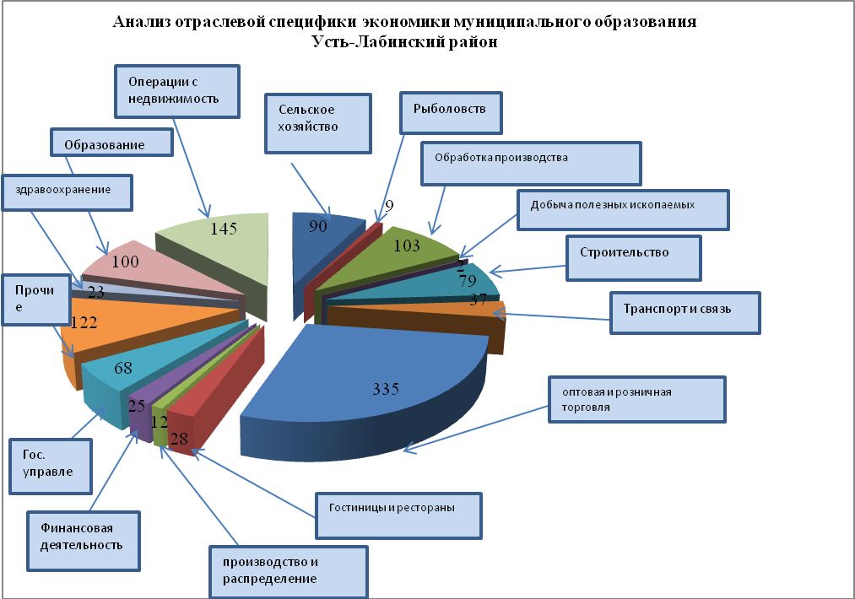

Данная структура остается практически неизменной на протяжении   
2013-2016 гг. и соответствует структуре организаций по видам экономической деятельности по России и по ПФО.

Если сопоставлять организации района, исходя из оборота на одну зарегистрированную организацию, то наиболее крупными являются организации, занимающиеся производством и распределением электроэнергии, газа и воды, а также в сферах: обрабатывающих производств, оптовой и розничной торговли, транспорта и связи. При этом необходимо отметить, что оборот на 1 организацию в торговле вырос практически вдвое по сравнению с 2013 годом.

На 01.01.2016 года в районе действует 239 государственных и муниципальных организаций. Наибольшее их количество сосредоточено в социальной сфере.

Таким образом, доля частного сектора в настоящее время составляет около 80%.

**2.2. Инвестиционное положение.**

Регулирование экономики на уровне администрации муниципального образования Усть-Лабинский район осуществляется путем издания обязательных для исполнения нормативных актов и совершения распорядительных действий. Важной задачей является недопущение необоснованного препятствия осуществлению деятельности хозяйствующих субъектов на территории муниципального образования Усть-Лабинский район, а также реализация целого ряда инвестиционных проектов.

Одним из инструментов достижения целей социально-экономического развития администрации муниципального образования Усть-Лабинский район является инвестиционная политика, формирующая благоприятную среду, способствующую привлечению и повышению эффективности использования инвестиционных ресурсов в развитии экономики и социальной среды.

Основная цель инвестиционной политики - повышение инвестиционной привлекательности, развитие инвестиционной деятельности, а также формирование условий для мобилизации внутренних и увеличения притока внешних инвестиционных ресурсов и новых технологий в экономику района.

Достижение поставленных целей будет способствовать развитию конкурентной среды в Усть-Лабинском районе, которая в свою очередь должна стать одним из определяющих факторов, влияющих на ускорение темпов развития экономики района.

В администрации муниципального образования Усть-Лабинский район имеется необходимый потенциал для развития конкуренции, но он не станет реальностью без реализации комплекса мероприятий, направленных на развитие механизмов стимулирования инвестиционной деятельности частных инвесторов, формирование благоприятного инвестиционного климата.

Предусмотрены такие виды нефинансовых мер поддержки инвесторов:

- поддержка (направление) ходатайств и обращений в федеральные и краевые органы государственной власти об оказании содействия инвесторам при реализации инвестиционного проекта;

- распространение позитивной информации об инвесторе;

- помощь в создании инфраструктуры бизнеса.

Об эффективности инвестиционной политики можно судить по конкретным цифрам. Объем инвестиций в основной капитал крупных и средних предприятий на территории администрации муниципального образования Усть-Лабинский район за 9 месяцев 2016 года год составил 1 263,8 млн. руб., что составляет к факту 9 месяцев 2015 года 122,6% (1 031,1 млн. руб.).

Увеличение объема инвестиций обусловлено:

- реализацией проекта ООО «Сахарный завод Свобода» «Увеличение мощности ЗАО «Сахарный завод «Свобода» по переработке сахарной свеклы до 6000 тонн/сутки», сумма освоенных инвестиций в 2016 году составила – 323,8 млн.руб., что составляет к факту 2015 года 125,1%;

- ОАО «Агрообъединение Кубань» сумма освоенных инвестиций направленных на создание систем орошения составит 667,8 млн. рублей;

- ООО НПО «Семеноводство Кубани» планирует направить 112,1 млн.рублей на поэтапное увеличение мощностей Ладожского кукурузокалибровочного завода с 5000 до 10 000 тонн в год, что позволит расширить товарную линейку гибридов кукурузы собственной селекции и улучшить их качество.

- приобретение основных средств и реконструкции объектов агропромышленного комплекса предприятиями ООО ОПХ им.Тимирязева – 14,0 млн. руб., ФГУП ПЗ «Ладожское» - 30,0 млн. руб., АО АФ «Мир» - 26,5 млн.руб., СПК СК «Родина» - 62,5 млн.руб., СПК колхоз «Восток» -23,5 млн.руб.

Повышению инвестиционной привлекательности района и как следствие районной конкурентоспособности будет способствовать реализация крупных инфраструктурных проектов, предусматривающих строительство индустриального (агропромышленного) парка в г. Усть-Лабинске, индустриального (промышленного) парка «Кубань», модернизация ЗАО «Сахарный завод «Свобода», строительство сервисного центра по техническому обслуживанию грузовых автомобилей, строительство завода по выпуску фиброцементных изделий

Однако в условиях финансовой нестабильности появляется ряд новых проблем:

- сокращение количества инвесторов, готовых реализовывать ранее намеченные и новые инвестиционные проекты;

- снижение капитализации инвестиционных проектов.

**2.3. Анализ приоритетных и социально значимых рынков.**

Конкурентная политика является одним из основных факторов, определяющих конкурентоспособность предприятий и уровень жизни граждан, а также важным инструментом для достижения целей социально-экономического развития. При этом у каждого из хозяйствующих субъектов исключается или ограничивается возможность в одностороннем порядке воздействовать на общие условия обращения товаров (услуг) на соответствующем товарном рынке.

Развитая конкурентная среда, в которой преобладают положительные факторы, обеспечивает сочетание конкурентоспособного, эффективного и инновационного бизнеса с защитой экономических интересов потребителей, установление минимально возможных рыночных цен, обеспечивающих вместе с тем долгосрочную финансовую стабильность наиболее эффективных предприятий.

Состояние конкурентной среды значительно различается по секторам экономики и рынкам товаров и услуг. Это связано с условиями их функционирования и уровнем развития, ценовой политикой хозяйствующих субъектов и множеством других факторов.

Обзор состояния конкурентной среды на территории муниципального образования Усть-Лабинский район представлен 11 социально значимыми рынками, рекомендуемыми к обязательному включению в перечень рынков в соответствии со Стандартом.

Проведена работа по организации и проведению мониторинга среди граждан и хозяйствующих субъектов по вопросам состояния и развития конкурентной среды на рынках товаров и услуг на территории муниципального образования Усть-Лабинский район.

Общее количество участников мониторинга составило 797: из них 629 – потребители товаров и услуг или 0,6% от численности постоянного населения муниципального образования Усть-Лабинский район, 168 – субъекты предпринимательской деятельности.

Сведения о состоянии конкурентной среды на социально-значимых и приоритетных рынка, приведены в приложении 1.

Приложение 1

|  |  |  |  |
| --- | --- | --- | --- |
| № | Рынок | Оценка предпринимателями степени конкуренции на рынке | Оценка предпринимателями деятельности органов власти |
| 1 | Рынок услуг дошкольного образования | - | - |
| 2 | Рынок услуг детского отдыха и оздоровления | - | - |
| 3 | Рынок услуг дополнительного образования | Умеренная конкуренция – 100% | Органы власти помогают бизнесу своими действиями - 100% |
| 4 | Рынок медицинских услуг | - | - |
| 5 | Рынок услуг психолого-педагогического сопровождения детей с ограниченными возможностями здоровья | - | - |
| 6 | Рынок услуг в сфере культуры | Высокая конкуренция – 100% | В чем-то органы власти помогают, в чем-то мешают – 100% |
| 7 | Рынок услуг жилищно-коммунального хозяйства | Умеренная конкуренция – 50%, высокая – 33,3%, слабая – 16,7% | В чем-то органы власти помогают, в чем-то мешают – 42,9%, органы власти помогают бизнесу своими действиями – 14,3%, органы ничего не предпринимают, что требуется -42,9%. |
| 8 | Рынок розничной торговли | Умеренная конкуренция – 47,5%, высокая – 15%, слабая – 11,3%, нет конкуренции – 26,3% | В чем-то органы власти помогают, в чем-то мешают - 30,9%, органы власти помогают бизнесу своими действиями – 44,5%, органы ничего не предпринимают, что требуется -22,2%, органы власти только мешают бизнесу своими действиями – 2,5%. |
| 9 | Рынок услуг перевозок пассажиров наземным транспортом | - | - |
| 10 | Рынок услуг связи | - | - |
| 11 | Рынок услуг социального обслуживания населения | Умеренная конкуренция – 100% | Органы власти помогают бизнесу своими действиями - 100% |
| 12 | Рынок сельскохозяйственной продукции (овощной и плодовоягодной продукции, продукции животноводства) | Умеренная конкуренция – 37,3%, слабая – 25,5%, высокая – 23,5%, нет конкуренции – 13,7% | Органы власти помогают бизнесу своими действиями – 88,9%, В чем-то органы власти помогают, в чем-то мешают – 11,1% |
| 13 | Рынок бытовых услуг | Слабая конкуренция – 87,5%, умеренная – 8,3%, высокая – 4,2% | В чем-то органы власти помогают, в чем-то мешают – 8,3%, органы власти помогают бизнесу своими действиями – 83,33%, органы ничего не предпринимают, что требуется -8,3%. |

**2.3.1. Рынок услуг дошкольного образования**

На территории муниципального образования Усть-Лабинский район функционирует 31 субъект дошкольного образования. Количество мест в муниципальных дошкольных учреждениях 4 841.

Проблемами развития конкуренции в сфере дошкольного образования в Усть-Лабинском районе являются:

- недостаточное развитие вариативных форм дошкольного образования;

- недостаточная платежеспособность населения, в большинстве случаев не имеющего возможности платить за пребывание ребенка в негосударственном дошкольном образовательном учреждении.

Для решения вышеуказанных проблем необходимо осуществить ряд мер:

- развивать новые формы дошкольного образования (группы кратковременного пребывания детей, частное дошкольное образование);

- обеспечить открытость информации, содержащейся в реестрах лицензий и свидетельств о государственной аккредитации, для ознакомления с ней физических и юридических лиц;

- внедрить систему муниципального заказа для негосударственных образовательных учреждений, что приведет к снижению стоимости пребывания ребенка и расширит круг потенциальных потребителей услуги.

Это в свою очередь активизирует предпринимательскую деятельность, увеличит число учреждений и будет для муниципального бюджета более экономичным выходом из сложившейся ситуации, так как муниципалитет не будет осуществлять затраты по строительству и реконструкции самих зданий;

- применить концессионные механизмы. Частный инвестор заключает концессионное соглашение с органами местного самоуправления на капитальный ремонт (реконструкцию, строительство) типового здания образовательного учреждения, находящегося в муниципальной собственности, и после проведения ремонта получает право на пользование данным муниципальным имуществом на определенный срок (строго по целевому назначению);

- проводить совместную работу органов местного самоуправления и застройщиков по проектированию в соответствии с действующим законодательством детских садов при строительстве жилых домов для последующей передачи этих помещений бизнесу на условиях аренды, концессии или продажи;

- развивать систему семейных детских садов для детей многодетных семей с количеством от 2 детей дошкольного возраста в семье.

В опросе приняли участие 629 жителей Усть-Лабинского района. Большая часть опрошенных жителей района (59,5%) характеризует количество организаций, предоставляющих рынок услуг дошкольного образования как достаточный; 13,4% населения считает количество услуг дошкольного образования как избыточно многое; 25,8% считает, количество услуг дошкольного образования не достаточным; 14,5% населения считает, что услуг дошкольного образования в районе нет совсем.

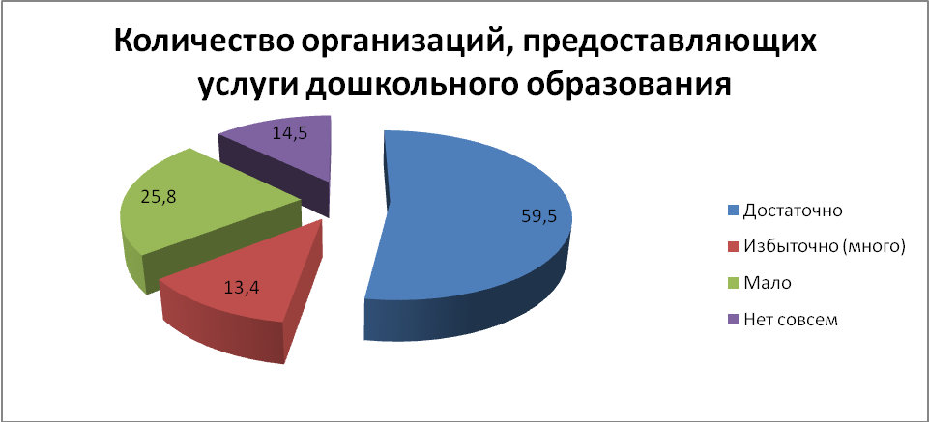

Максимальный процент опрошенных жителей, считают качество работы отрасли удовлетворительным (63,8%); 20,2% населения скорее удовлетворительным; 2,9% населения не удовлетворены характеристиками услуг на рынке дошкольного образования; 13,2% считает, что услугами скорее не удовлетворены.

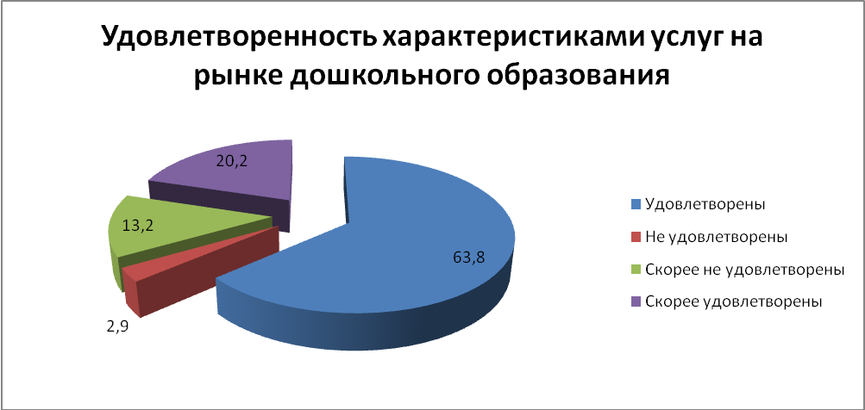

**2.3.2. Рынок услуг детского отдыха и оздоровления.**

Рынок услуг детского отдыха и оздоровления представлен 69 хозяйствующими субъектами.

Особенности и тенденции развития – услуги по отдыху и оздоровлению оказываются в летний период на базе МБУ ЦДО «Тополек» и в лагерях дневного пребывания на базе образовательных учреждений района. В течение нескольких лет увеличивается численность тематических профильных смен, что позволяет удовлетворить разнообразные потребности.

Большинство респондентов считают, рынок услуг детского отдыха и оздоровления достаточно развит 43,7% от числа опрошенных, каждый 10-й респондент счел количество организаций, оказывающих услуги детского отдыха и оздоровления, избыточным это составило 14,6%, 35,9% респондентов ответили, что организаций на рынке услуг детского отдыха и оздоровления мало, а 5,7% считают, что их нет совсем.

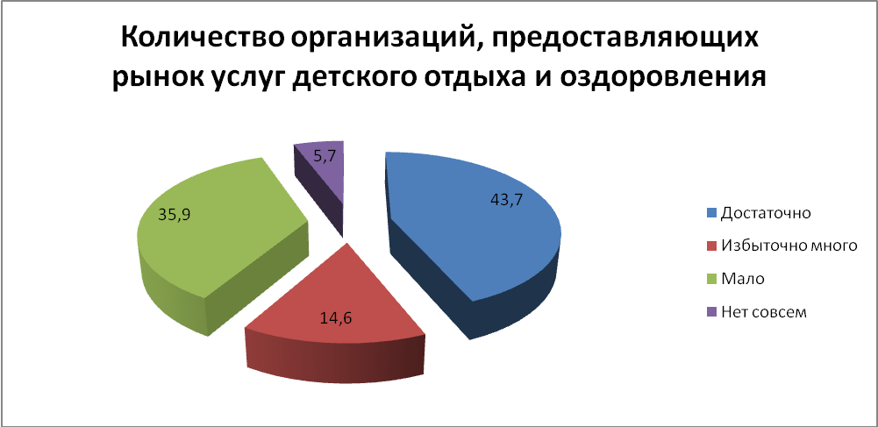

Качество услуг на рынке детского отдыха и оздоровления по муниципальному образованию в целом оценили следующим образом – 58,2% респондентов указали на «удовлетворены», 18,1% - «скорее удовлетворены», 11,3% - «не удовлетворены» и 12,4 «скорее не удовлетворены».

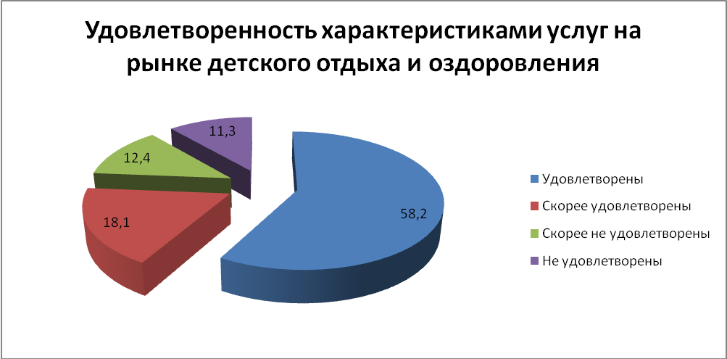

**2.3.3. Рынок услуг дополнительного образования детей.**

Особенности и тенденция развития – значительное увеличение учащихся, охваченных дополнительным образованием за счет внедрения и реализации ФГОС НОО и ФГОС ООО.

На территории муниципального образования Усть-Лабиснкий район осуществляют свою деятельность следующие субъекты:

- МБУ ДО ДЮСШ «Олимп», учащихся- 1 478;

- МБУ ДО «ЦК «Импульс» г.Усть-Лабинска, учащихся-338;

- МБУ ДО «ЦК «Ориентир» ст. Ладожской , учащихся – 684;

- МБУ ДО Центр творчества «Созвездие», учащихся -1 687;

- МБУ ДО ЦТ ст. Ладожской, учащихся- 1 640;

- МБУ ДО СЮН, учащихся -370;

- МБУ ЦДО «Тополек»,

- прочие – УМЦ, ЦДК, ЦБ.

Рынок услуг дополнительного образования детей (кружки, секции, клубы, музеи, библиотеки и пр.) относится к рынкам, которые большинство потребителей считают достаточно развитым – 52,9 % респондентов, 29,7% считают, что на рынке присутствует мало организаций, предоставляющих услуги дополнительного образования детей; 15,7% опрошенных утверждают, что их избыточно много и лишь 1,74 % респондентов полагают, что их нет совсем.

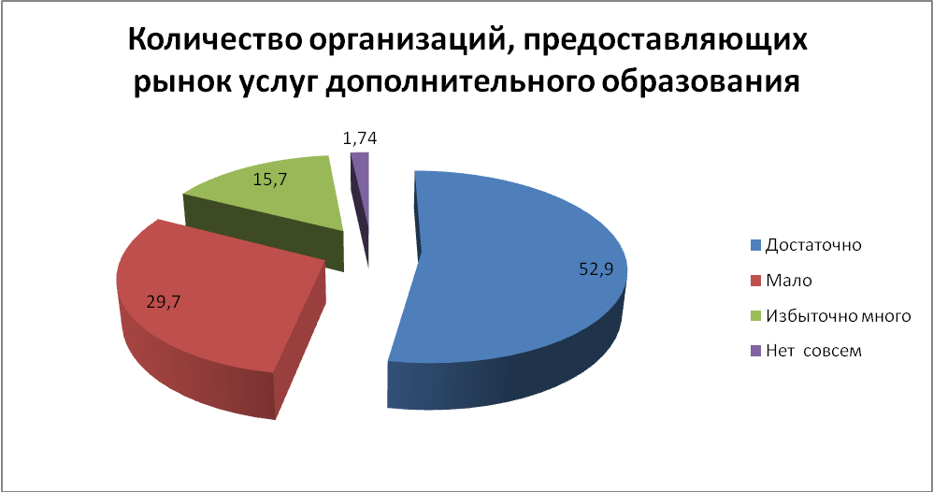

Максимальный процент опрошенных жителей, считают качество работы отрасли удовлетворительным – 61,7%; 13,2% населения скорее удовлетворены характеристиками услуг на рынке дополнительного образования; 18,3% считает, что услугами скорее не удовлетворены и 7,0% жителей определило качество услуги как «не удовлетворен».

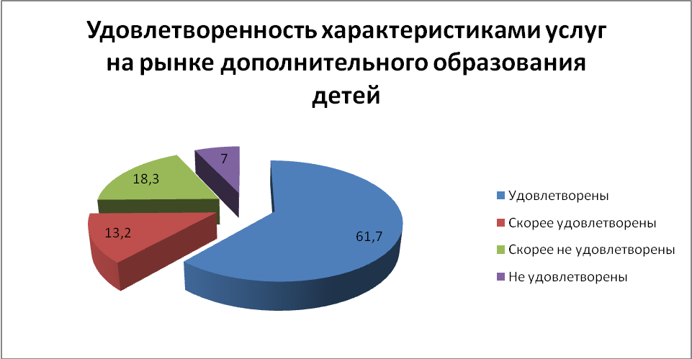

**2.3.4. Рынок медицинских услуг.**

В районе постоянно совершенствуется работа по оказанию медицинской помощи населению.

В 2016 году в районе действуют следующие муниципальные учреждения здравоохранения, имеющие статус юридического лица:

- МБУЗ «Центральная районная больница» Усть-Лабинского района;

- МБУЗ «Стоматологическая поликлиника» Усть-Лабинского района (на 460 посещений в смену). Стоматологические кабинеты имеются во всех врачебных амбулаториях на селе.

Районная поликлиника для взрослых на 600 посещений в смену

стационар на 409 круглосуточных койки в т. ч. в системе ОМС 359 коек в 10 профильных отделениях и центральным приемным покоем, 25 коек за счет средств краевого бюджета, 25 коек за счет средств предпринимательской деятельности, а также 83 койки стационара дневного пребывания (ОМС).

Детская поликлиника на 300 посещений в смену;

Женская консультация на 120 посещений в смену;

В сельской местности на территории муниципального образования Усть-Лабинский район размещены:

- Ладожская районная больница на 25 коек с поликлиникой на 260 посещений в смену;

- Суворовская участковая больница с дневным стационаром на 35 коек и амбулаторией на 100 посещений в смену;

- Двенадцать врачебных амбулаторий общей мощностью 795 посещений в смену (в том числе ВОП);

- Три фельдшерско-акушерских пункта и четыре фельдшерских пунктов.

- Дневной стационар на 116 коек (с учетом сменности 184) при амбулаторно-поликлинических учреждениях города и села (с одно – и двухсменным режимом работы).

В муниципальных учреждениях здравоохранения района работает 155 врачей, 501 человек среднего медицинского персонала.

На развитие отрасли в 2016 году из краевого бюджета выделено 66516,1 тыс. рублей. Всего с учетом национальных проектов, средств ОМС и предпринимательской деятельности по отрасли за 2016 год освоено 434147,88 тыс. рублей.

В 2016 году своими силами, за счет средств ЦРБ (701,7 тыс.рублей в том числе 200,5 тыс. рублей за счет средств платного отделения) были проведены ремонты в родильном отделении, отделении платных услуг, амбулатории станицы Кирпильской, Тенгинской, детская поликлиника, инфекционное отделение, неврологическое отделение и т.д.

Приобретен медицинский инструментарий за счет средств родовых сертификатов на сумму 518,5 тыс.рублей , за счет средств краевого бюджета на сумму 766,78 тыс.рублей ( в т.ч носилки кпесельные складные, газоанализатор, тонометр безконтактный внутриглазного давления, компьютерная техника) за счет средств ОМС на сумму 674,5 тыс. рублей ( в т.ч. отсасыватель хирургический, щит спинальный иммобилизационный, облучатель рециркулятор медицинский).

По программе «Земский доктор» для работы в учреждение в 2016 году с получением единовременной компенсационной выплаты в размере 1 миллиона рублей прибыли 10 медицинских работников возрастом до 50 лет.

За счет средств, выделенных из краевого бюджета в сумме 413,3 тыс.рублей и средств бюджета муниципального образования Усть-Лабинский район в сумме 22 тыс. руб., прошли повышение квалификации и переподготовку 33 медицинских работника.

С целью повышения санитарной грамотности населения в нашем районе с августа 2008 года проводятся «Дни здоровья». За 2016 год проведено 49 таких мероприятий, в которых приняли участие около 36200 человек.

На компенсацию льгот по оплате жилищно-коммунальных услуг

медицинским работникам района (село и город) выплачено 1554,9 тыс. рублей.

На сегодня можно выделить три уровня отношений, в которых проявляется конкуренция за ресурсы здравоохранения:

- отношения между страховыми компаниями;

- отношения в сфере развития бесплатных и платных медицинских услуг;

- отношения в сфере услуг, предоставляемых государственными и негосударственными учреждениями и организациями.

В целях обеспечения добросовестной конкуренции между учреждениями государственной системы здравоохранения медицинская и фармацевтическая продукция приобретается в порядке, установленном Федеральным [законом](http://lawru.info/dok/2005/07/21/n72909.htm) "О размещении заказов на поставки товаров, выполнение работ, оказание услуг для государственных и муниципальных нужд".

Для развития конкуренции в сфере медицинских услуг необходимо стимулировать:

- повышение информационной прозрачности деятельности органов местного самоуправления при размещении заказов на поставки товаров, выполнение работ, оказание услуг для муниципальных нужд;

- расширение доступа частных структур к муниципальному заказу на поставки товаров, выполнение работ, оказание услуг.

Планируется проведение следующих мероприятий по развитию конкуренции, в том числе по сокращению административных барьеров:

- разработка административных регламентов по предоставлению вышеуказанных муниципальных услуг;

- внесение предложений контрольно-надзорным органам по упрощению процедур проведения проверок, выдачи разрешительных документов;

- предоставление равных условий доступа хозяйствующим субъектам, предоставляющим медицинские услуги, к осуществлению Программы государственных гарантий оказания гражданам Российской Федерации бесплатной медицинской помощи на территории муниципального образования Усть-Лабинский район, к инновационной инфраструктуре и финансированию.

В качестве одного из механизмов формирования конкурентных отношений в сфере медицинских услуг является привлечение к выполнению программ государственных гарантий медицинских учреждений различных форм собственности.

В рамках развития государственно-частного партнерства предполагается более активное привлечение частных учреждений здравоохранения к исполнению Программы государственных гарантий оказания гражданам муниципального образования Усть-Лабинский район бесплатной медицинской помощи.

Федеральное законодательство ограничивает возможность включения частных учреждений в систему обязательного медицинского страхования, и, кроме того, величина тарифа на оказание медицинской услуги в системе обязательного медицинского страхования не в полной мере покрывает фактические затраты, что снижает заинтересованность в участии самих частных учреждений здравоохранения.

Основными барьерами, препятствующими развитию конкуренции в сфере здравоохранения, являются:

- необходимость больших финансовых вложений (покупка медицинского оборудования);

- недостаточная информированность субъектов предпринимательской деятельности об их правовых возможностях на рынке медицинских услуг, а также населения о предоставляемых услугах, преимуществах дополнительного медицинского страхования.

В качестве формирования конкурентных отношений в сфере медицинских услуг необходимо увеличивать сеть частных медицинских учреждений, привлекать к выполнению программы государственных гарантий медицинские учреждения различных форм собственности на принципах государственно-частного партнерства.

В настоящее время конкуренция на рынке медицинских услуг в муниципальном образовании Усть-Лабинский район находится в начальной стадии своего развития.

Ключевыми факторами, сдерживающими развитие конкуренции в сфере здравоохранения, являются:

- необходимость больших финансовых вложений (покупка медицинского оборудования);

- низкая платежеспособность населения;

- недостаточная квалификация медицинских кадров;

- несовершенная система медицинского страхования;

- отсутствие необходимой нормативно-правовой базы.

Основные преобразования в формировании конкурентных отношений в здравоохранении будут происходить лишь после создания соответствующей федеральной нормативной правовой базы.

В целях развития конкурентной среды в сфере здравоохранения необходимо:

- проведение анализа востребованности медицинских услуг, предоставляемых учреждениями здравоохранения различных форм собственности;

- разработка административных регламентов по предоставлению муниципальных услуг;

- проведение совещаний с главными врачами по вопросам развития конкурентной среды в сфере здравоохранения;

- внесение предложений контрольно-надзорным органам по упрощению процедур проведения проверок, выдачи разрешительных документов;

- предоставление равных условий доступа хозяйствующим субъектам, предоставляющим медицинские услуги, к инновационной инфраструктуре и финансированию научных исследований, к строительству и эксплуатации помещений медицинского назначения, формируемого на принципах государственно-частного партнерства.

Проведенный опрос свидетельствует, что 38,3% опрошенных респондентов считает, что количество организаций, предоставляющих рынок медицинских услуг на территории Усть-Лабинского района, как «достаточно»; 41,8% опрошенных считает, что рынок предоставляемых медицинских услуг, мал; 17,0% респондентов признает избыточно многое количество услуг и 3% считает, что услуга отсутствует полностью.

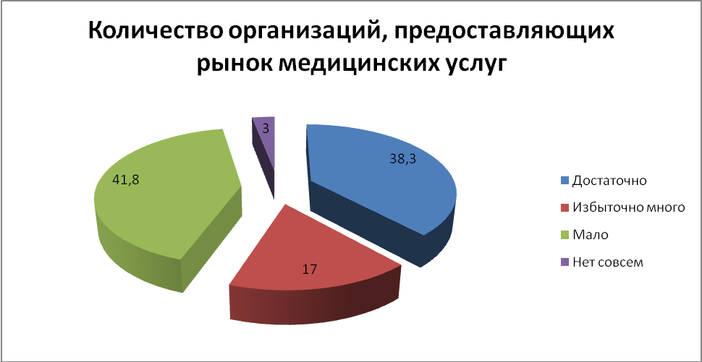

Удовлетворенность качеством по муниципальному образованию в целом оценили следующим образом – 9,9% респондента указали на «скорее удовлетворен», 12,9% - «скорее не удовлетворен», 26,2% - «не удовлетворен» и 51% определило качество услуг как «удовлетворен».

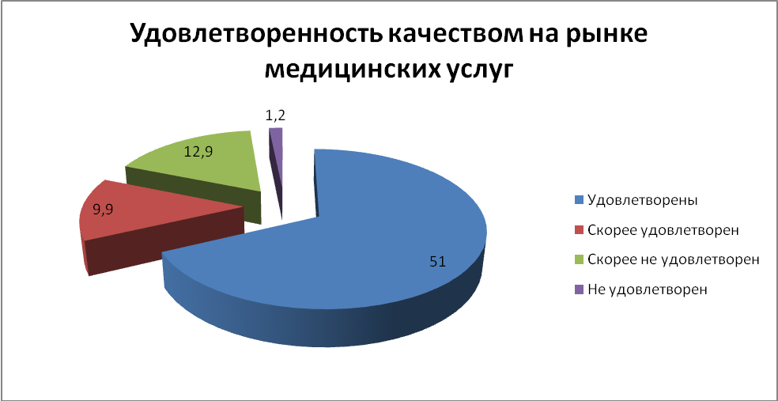

**2.3.5. Рынок услуг психолого-педагогического сопровождения детей с ограниченными возможностями здоровья.**

Рынок услуг психолого-педагогического сопровождения детей с ограниченными возможностями здоровья представлен 69 хозяйствующими субъектами.

Расширяется рынок предоставления психолого-педагогического сопровождения детей с ограниченными возможностями здоровья в связи:

- с расширением и увеличением инклюзивного и дистанционного образования;

- с приведением условий в образовательных организациях в соответствие нормам федерального законодательства в области обеспечения образовательными услугами детей с ограниченными возможностями здоровья;

- с реализацией индивидуальной реабилитации и амбилитации детей-инвалидов.

Недостаточная оснащенность для создания барьерной среды в образовательных организациях (в соответствии с Приказом Министерства образования и науки РФ от 9 ноября 2015г. № 1309 «Об утверждении порядка обеспечения условий доступности для инвалидов объектов и предоставляемых услуг в сфере образования, а также оказания им при этом необходимой помощи»).

Расширение рынка инклюзивного и дистанционного образования, с целью повышения качества психолого-педагогического сопровождения детей с ограниченными возможностями здоровья в образовательных организациях Усть-Лабинского района.

Большинство респондентов (37,7%) затруднились в оценке рынка услуг психолого-педагогического сопровождения детей с ограниченными возможностями здоровья (консультативные услуги, патронаж, услуги, опирающиеся на механизмы само- и взаимопомощи), что дает основания полагать, что этот рынок имеет узкий охват населения и большинству населения неизвестен; 18,8% населения считает количество услуг дошкольного образования как избыточно многое; 26,9% считает, количество услуг дошкольного образования как «мало»; 16,7% считает, что услуга отсутствует полностью.

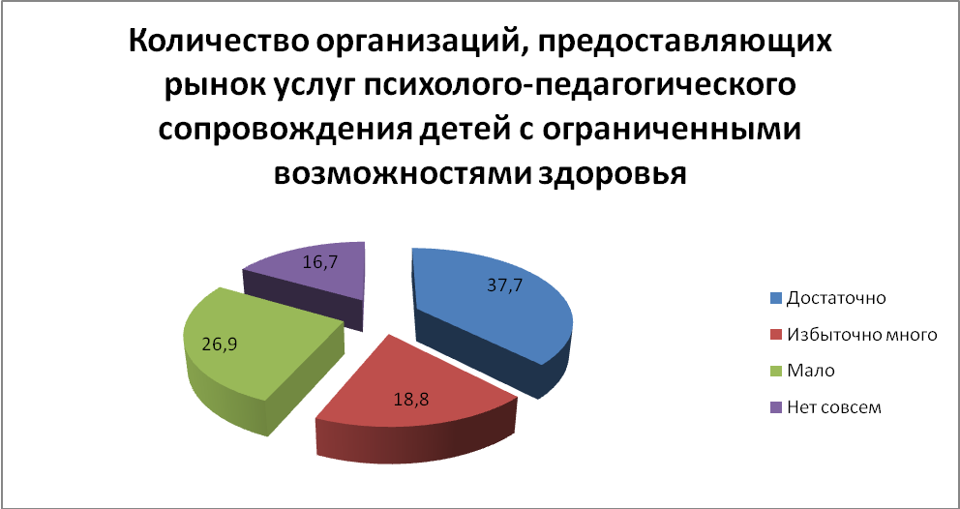

Из числа лиц, оценивших этот рынок, большинство удовлетворены 57,8% и скорее удовлетворены 14,2% качеством услуг психолого-педагогического сопровождения детей Усть-Лабинского района, однако скорее не удовлетворены 10,2% и не удовлетворены 17,8% уровнем цен и возможностью выбора на рынке услуг психолого-педагогического сопровождения детей с ограниченными возможностями здоровья.

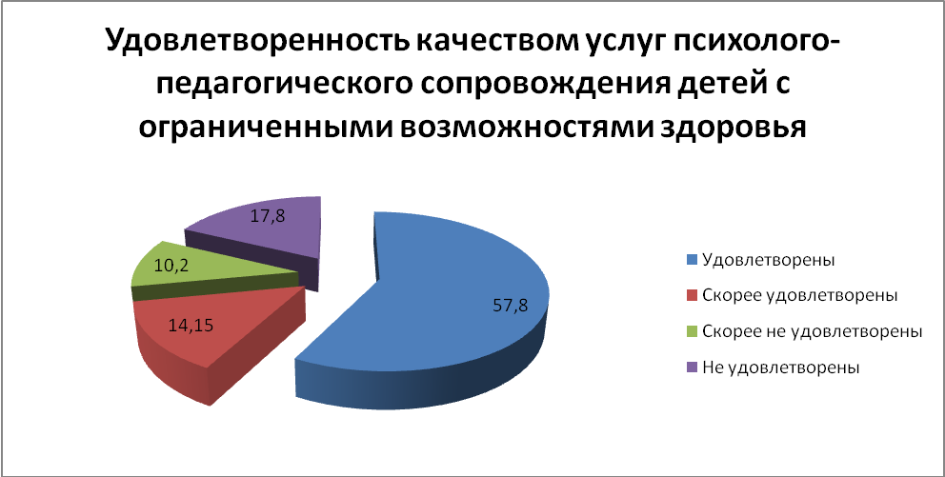

**2.3.6. Рынок услуг в сфере культуры.**

Отрасль «Культура, искусство и кинематография» включает в себя: 23 клубных учреждения, 21 библиотеку, 5 школ дополнительного образования детей, МАУК «Центр кино и досуга Знамя», МБУК «Муниципальный историко-краеведческий музей Усть-Лабинского района», МКУК «Районный организационно-методический центр культуры», МКУ «Централизованная бухгалтерия культуры». В культурно-досуговых центрах работает 416 клубных формирований, в которых различными видами творчества заняты 15263 человека. Учреждениями культуры для населения района ежегодно проводится более 9301 культурно-массовых мероприятий. Число коллективов в Усть-Лабинском районе составляет 184 ед. Число участников составляет 2968 чел.

По данным опроса населения Усть-Лабинского района, большинство респондентов отмечают количество организаций, предоставляющих рынок услуг в сфере культуры достаточным (58,5%), 22,3% опрошенных считает, что рынок предоставляемых услуг в сфере культуры, мал; 18,4% респондентов признает избыточно многое количество услуг и 0,8% считает, что услуга отсутствует полностью.

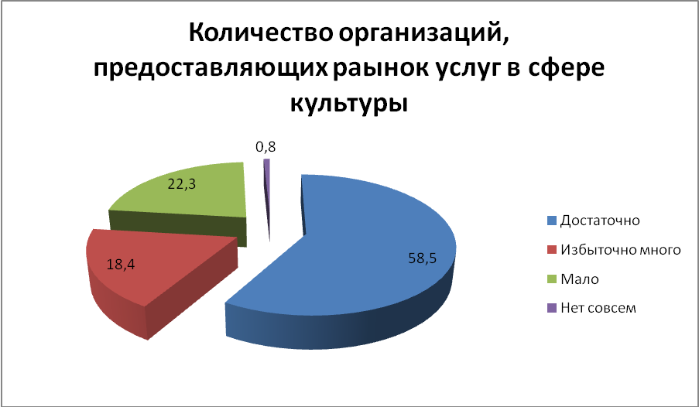

Максимальный процент опрошенных жителей, считают качество работы отрасли удовлетворительным (67,9%); 20% населения скорее удовлетворены качеством рынка услуг в сфере культуры; 7,2% считает, что услугами скорее не удовлетворены и 4,9% жителей определил качество услуги как «не удовлетворен».

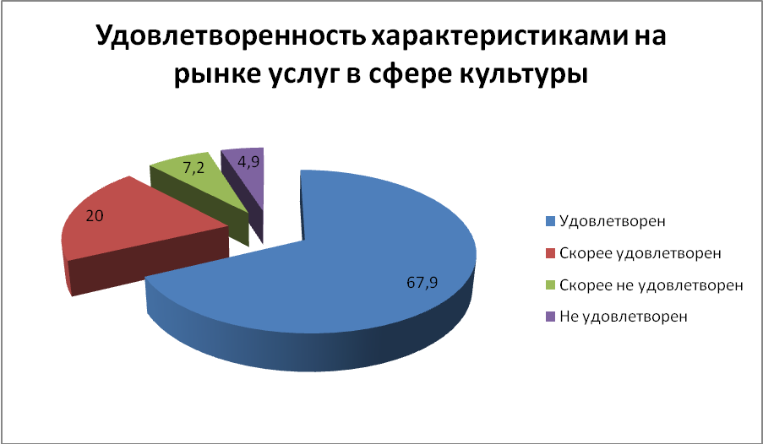

**2.3.7. Рынок услуг жилищно-коммунального хозяйства.**

Жилищно-коммунальное хозяйство является одной из социально важных отраслей в сфере услуг.

Рынок жилищно-коммунальных услуг Усть-Лабинского района представлен следующими хозяйствующими субъектами: водоснабжение – 9 организаций, водоотведение – 2 организации. Централизованным водоснабжением охвачено большинство населенных пунктов Усть-Лабинского района.

Услуги водоотведения предоставляются в Усть-Лабинском городском поселении и Двубратском сельском поселении.

Состоянием конкурентности на рынке предоставления жилищно-коммунальных услуг хозяйствующие субъекты сферы ЖКХ удовлетворены. В тоже время поступает значительное количество обращений потребителей с претензиями на качество предоставленных услуг по водоснабжению, на недостаточный объем поставляемой воды, значительные проблемы с водоснабжением в летний период.

Особенности развития водопроводного хозяйства связаны с необходимостью строительства новых водозаборных сооружений, реконструкцией существующих водопроводных сетей и объектов, что требует значительных финансовых затрат.

Политика местного самоуправления по развитию конкуренции на в жилищно-коммунальном хозяйстве направлена на создание реальных условий для увеличения числа хозяйствующих субъектов, осуществляющих свою деятельность в жилищно-коммунальном хозяйстве и строительстве в Усть-Лабинском районе.

Рынки коммунальных услуг, в том числе услуг по газо-, электро - водоснабжению, водоотведению, отоплению, в основном монополизированы, что обусловлено их отраслевой особенностью, наличием сложной инженерной инфраструктуры.

Основной проблемой жилищно-коммунального хозяйства Усть-Лабинского района является высокая изношенность основных фондов, что оказывает прямое влияние на затратность отрасли.

Кроме того, негативное влияние на качество предоставления услуг оказывают устаревшие технологии, ограниченные инвестиционные ресурсы. Длительная окупаемость вложенных инвестиций в сфере жилищно-коммунального хозяйства осложняет процессы формирования конкурентной среды.

Действующая система тарифного регулирования, предусмотренная федеральным законодательством, и несовершенство договорных отношений формируют высокие инвестиционные риски и не способствуют привлечению средств внебюджетных источников в данный сектор экономики.

Факторами, препятствующими дальнейшему развитию конкуренции в строительстве, являются:

- сохраняющаяся длительность процесса оформления необходимой для начала строительства документации, в том числе по причине наличия устаревшей градостроительной документации, которая требует детальной корректировки. Это сдерживает развитие рынка земли и усложняет процедуру формирования земельных участков для строительства;

- низкий платежеспособный спрос со стороны физических и юридических лиц на вновь построенные объекты.

Также основными барьерами выхода на рынок услуг ЖКХ являются:

- инертность граждан в выборе способа управления многоквартирными домами;

- недостаточное количество органов управления многоквартирными жилыми домами, товариществ собственников жилья;

- необходимость значительных первоначальных капитальных вложений при длительном сроке окупаемости;

- предусмотренные федеральным законодательством ограничения по росту тарифов на услуги ЖКХ при отсутствии таких ограничений для электроэнергии и газоснабжения.

Перспективным путем развития конкуренции на рынке услуг ЖКХ является привлечение эффективных частных операторов к управлению коммунальной инфраструктурой и предоставлению жилищных и коммунальных услуг. Немаловажным для развития конкуренции является применение в отрасли концессионных соглашений, которые позволят обеспечить приток частных инвестиций.

Немаловажно развивать информационное сопровождение, осведомление граждан о лучших практиках оказания услуг в сфере ЖКХ, а также оптимизировать численность унитарных предприятий и непрофильных предприятий в сфере ЖКХ, исполнение функций которых может быть обеспечено негосударственными коммерческими специализированными организациями.

Основной целью развития конкуренции на рынке жилищно-коммунальных услуг является увеличение числа субъектов различных организационно-правовых форм хозяйствования и обеспечение повышения качества предоставляемых услуг.

В этой связи первоочередными задачами в области развития конкуренции на рынке ЖКХ являются следующие:

- повышение качества и надежности жилищно-коммунальных услуг с одновременным снижением нерациональных затрат через демонополизацию и развитие конкуренции в сфере управления жилищным фондом и предоставления жилищно-коммунальных услуг путем перевода отношений между предприятиями жилищно-коммунального комплекса и получателями их услуг на договорную основу, отделение выполнения функций собственника жилищного фонда от осуществления хозяйственной деятельности по управлению и обслуживанию этого фонда в муниципальном секторе;

- обеспечение финансовой стабилизации отрасли путем реструктуризации и ликвидации задолженности жилищно-коммунальных предприятий и доведения тарифов на жилищно-коммунальные услуги для населения и других потребителей до экономически обоснованного уровня;

- стимулирование энергоэффективности, развитие рынка услуг управляющих компаний и энергосервисных компаний;

- формирование системы тарифообразования, направленной на привлечение в отрасль частных инвестиций, переход к долгосрочным методам тарифного регулирования с применением метода доходности инвестиционного капитала, стимулирование снижения издержек организаций коммунального комплекса;

- создание условий для привлечения к управлению региональной и муниципальной собственностью частных организаций, в том числе с использованием механизмов применения концессионных соглашений;

- обеспечение информационной прозрачности деятельности организаций коммунального комплекса;

- поддержка создания товариществ собственников жилья;

- разработка нормативно-правовой базы по созданию системы саморегулирования в системе ЖКХ.

Большая часть опрошенных жителей района (54,8%) характеризует количество организаций, предоставляющих рынок услуг в сфере жилищно-коммунального хозяйства, (далее –ЖКХ) как достаточный; 16,5% населения считает количество услуг в сфере ЖКХ как избыточно много; 25,3% считает, количество услуг ЖКХ, как «мало»; 3,3% считает, что услуга отсутствует полностью.

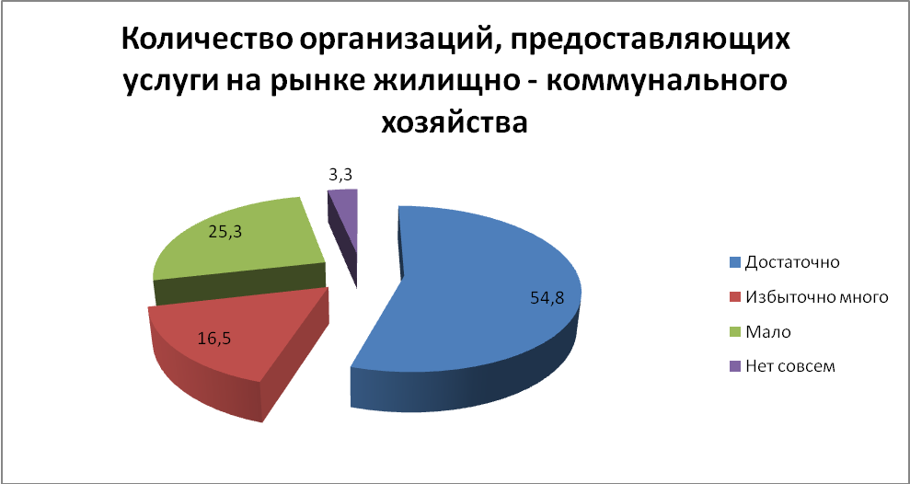

Максимальный процент опрошенных жителей, считают качество работы отрасли ЖКХ удовлетворительным (63,3%); 20,3% населения скорее удовлетворены характеристиками услуг на рынке дополнительного образования; 9,2% считает, что услугами скорее не удовлетворены и 7,2% жителей определило качество услуги как «не удовлетворен».

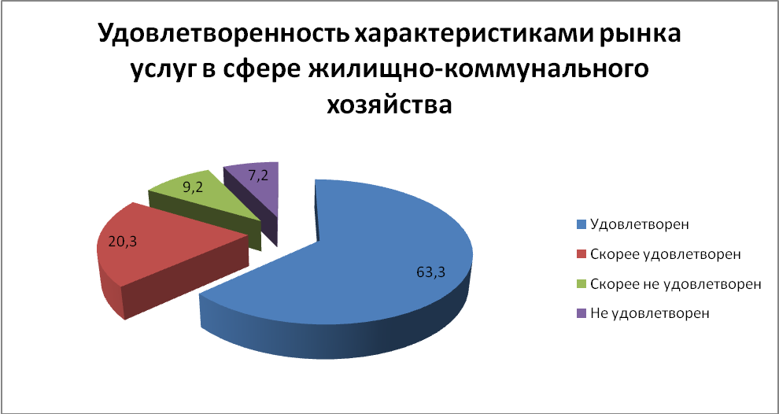

**2.3.8. Рынок услуг розничной торговли.**

Потребительский рынок муниципального образования Усть-Лабинский район характеризуется стабильной ситуацией с удовлетворением спроса населения на основные продовольственные и непродовольственные товары, высоким уровнем товарной насыщенности рынка и высокой конкуренцией, особенно в торговле продовольственными товарами.

В развитии потребительского рынка наблюдаются положительные тенденции: рост числа предприятий, рост оборота розничной торговли, устойчивое насыщение торговой сети основными продовольственными и непродовольственными товарами.

Развитие розничной торговли области основывается на повышении уровня обслуживания потребителей, безопасности и качества реализуемых товаров, обеспечении защиты прав потребителей.

Сегодня потребительский рынок района это: 1008 предприятий стационарной торговой сети, 94 предприятия общественного питания, 13 предприятий оптовой торговли, 1 рынок (10 991 м², 487 торговых мест), 13 торговых комплексов (35661,0 м², 1321 торговое место). Торговая площадь розничных торговых предприятий 65533,5 м².

За январь-декабрь 2016 года введено 14 новых объектов потребительской сферы площадью 4 954,9 кв.м., где занято 11 человек.

Оборот розничного товарооборота в действующих ценах по всем кана­лам реализации по крупным и средним предприятиям за январь-декабрь 2016 года составил 4 224 497 тыс.рублей (111,8% к соответствующему периоду прошлого года). Рост розничного товарооборота обеспечен на 444 426 тыс.рублей или на 11,8% и обусловлен увеличением объема продаж - предприятиями пищевой промышленности (в 1,5 раза).

Оборот предприятий общественного питания за январь-декабрь 2016 года составил 18 329 тыс. руб., что на 3 048 тыс.рублей меньше соответствующего периода прошлого года или на 14,3%. Снижение оборота общественного питания обусловлено снижением оборота общественного питания в сельскохозяйственных организациях и МБОУ СОШ № 7.

Объем платных услуг, оказанных населению, по крупным и средним предприятиям в действующих ценах за январь-декабрь 2016 года составил 1 105 741 тыс. рублей, что на 85 034 тыс.рублей или 108,3% больше соответствующего периода прошлого года.

Всего бытовые услуги населению оказывают 172 хозяйствующих субъекта, наиболее широкое распространение в текущем году получили парикмахерские услуги, ремонт сложнобытовой техники, а также услуги СТО, автомоек.

Несмотря на позитивные характеристики состояния розничной торговли, существует ряд проблем, которые оказывают сдерживающее влияние на развитие конкуренции в потребительской сфере:

- недостаточный уровень развития транспортной и складской структуры;

- неравномерное размещение объектов розничной торговли, что не в полной мере отвечает потребностям населения;

- недостаток собственных ресурсов для финансирования текущей и инвестиционной деятельности.

Развитию торговой инфраструктуры района будет способствовать:

1. Обеспечение доступности потребительского рынка в цивилизованных формах его организации для абсолютного большинства жителей района.

2. Всемерное обеспечение прав граждан на безопасность и качество товаров.

3. Формирование развитой системы товародвижения, создающей благоприятные возможности для сельскохозяйственных производителей.

4. Восстановление оптимального соотношения магазинных и внемагазинных форм продажи товаров.

5. Укрепление нормативно-правовой базы развития торговли.

6. Создание заготовительных пунктов по подготовке, переработке и реализации сельскохозяйственной продукции.

7. Минимизация влияния перекупщиков на сельскохозяйственных рынках.

8. Более широкое использование возможности программы развития малого предпринимательства для открытия новых торговых структур.

9. Активизация ярмарочной торговли с участием сельхозпроизводителей и местных товаропроизводителей.

По данным опроса населения Усть-Лабинского района, большинство респондентов отмечают количество пунктов розничной торговли как достаточным (56,8%). 14,3% опрошенных оценивает, количество пунктов розничной торговли, как мал; 28,1% респондентов признает избыточным количество рынка розничной торговли и 0,8% считает, что рынок отсутствует полностью.

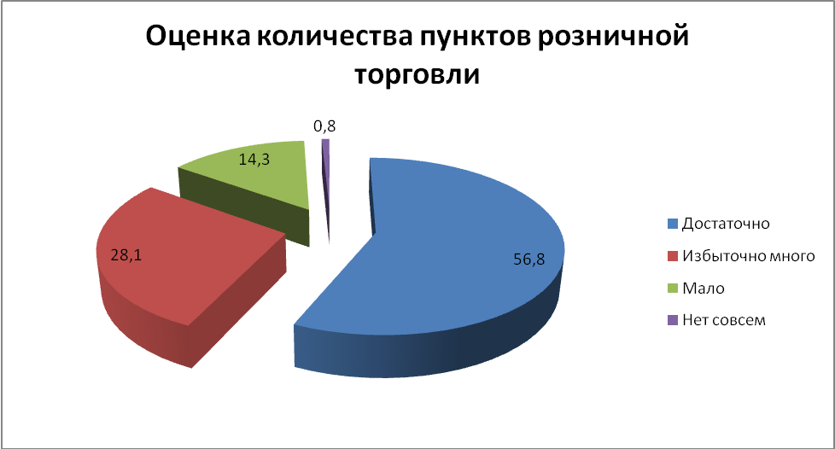

Удовлетворенность характеристиками товаров пунктов розничной торговли по Усть-Лабинскому району в целом оценили следующим образом – 74,7% респондента указали на «удовлетворен», 7,1% - «скорее не удовлетворен», 1,9% - «не удовлетворен» и 16,2% определило качество услуг как «скорее удовлетворен».

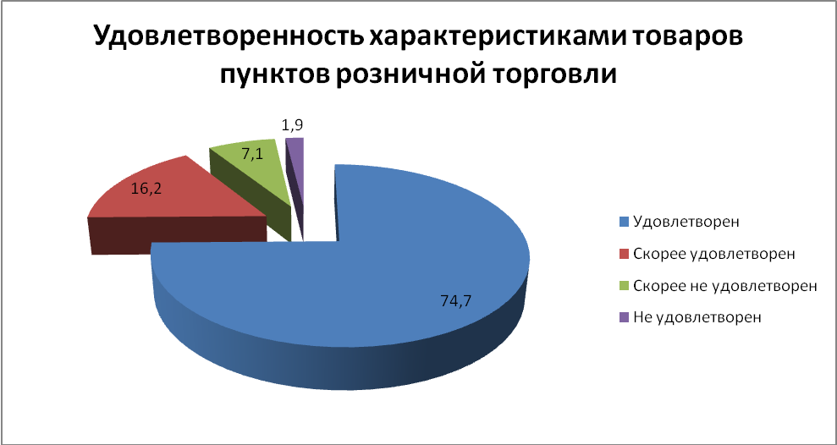

**2.3.9. Рынок услуг перевозок пассажиров наземным транспортом.**

Пассажирские перевозки на межмуниципальных и городских маршрутах муниципального образования Усть-Лабинский район, осуществляет автотранспортное предприятие: ИП «Саньков А.В.».

ИП Саньков А.В. удовлетворен состоянием конкуренции на рынке предоставления услуг пассажирских перевозок на территории района.

Потребители удовлетворены качеством предоставления услуг перевозки пассажиров автомобильным транспортом.

В результате анализа данных можно сделать вывод о сокращении пассажиропотока на таких видах транспорта как автобус. Причинами можно назвать следующие тенденции. Во-первых, уровень автомобилизации возрос в несколько раз, отсюда отток пассажиров с общественного транспорта на личный. Во-вторых, сравнительно низкий уровень доходов населения, и общей доходности местных бюджетов. В-третьих, устаревание транспортных средств и их сокращение.

В целях развития рынка услуг пассажирских перевозок необходимо внедрение новых технологий в процесс пассажирских перевозок, в связи с их неспособностью выполнить, возложенную на них социальную функцию.

Существуют следующие барьеры доступа на рынок транспортных перевозок:

- перегруженность улично-дорожной сети, недостаточная пропускная способность, несоответствие темпов развития автомобильных дорог темпам автомобилизации;

- низкое качество автомобильных дорог;

- высокая степень концентрации рынка пассажирских перевозок;

- высокие первоначальные затраты, длительный срок окупаемости транспортных средств, используемых для перевозки пассажиров.

Для устранения барьеров необходимо развитие современной и эффективной транспортной инфраструктуры пассажирского автомобильного транспорта общего пользования, обеспечивающей наличие конкуренции.

Большая часть опрошенных жителей района (52,6%) характеризует количество организаций, предоставляющих рынок перевозок пассажиров наземным транспортом, как достаточный; 19,1% населения считает количество услуг в данной сфере как избыточно много; 23,7% считает, количество услуг перевозок пассажиров наземным транспортом, как «мало»; 4,6% считает, что услуга отсутствует полностью.

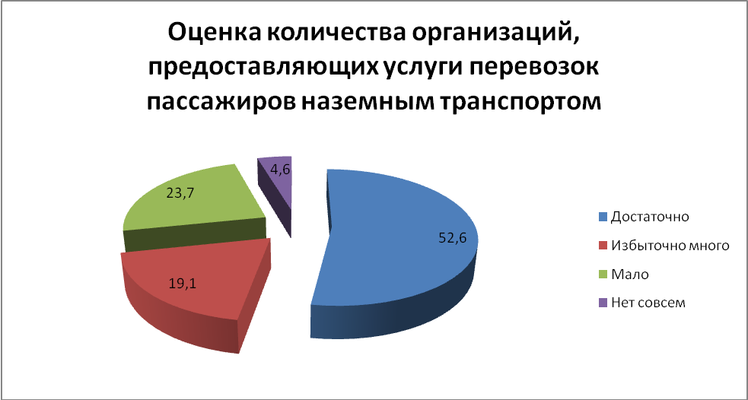

Максимальный процент опрошенных жителей, считают качество работы рынка перевозок пассажиров наземным транспортом удовлетворительным (69%); 13,1% населения скорее удовлетворены характеристиками рынок услуг перевозок пассажиров наземным транспортом; 10,5% считает, что услугами скорее не удовлетворены и 7,4% жителей определило качество услуги как «не удовлетворен».

**2.3.10. Рынок услуг связи.**

За 2016 год количество организаций, оказывающих услуги связи на территории Усть-Лабинского района, составляло - 2, за 2015 год – 2, за 2014 год – 2. Динамика количества хозяйствующих субъектов положительная. Количество предприятий осталось на прежнем уровне.

В 2016 году в организациях, основным видом деятельности которых является предоставление услуг связи, **о**бъем услуг связи за январь-декабрь 2016 года составил 98 216 тыс.руб., что со­ставляет к факту прошлого года 100,6%. Увеличение объемов к соответствующему периоду прошлого года обеспечено филиалом ФГУП «Почта России» за счет увеличения почтовых услуг.

Ключевыми факторами, сдерживающими конкуренцию в направлении развития информационно-коммуникационной инфраструктуры и связи, являются:

- необходимость проведения ряда технических мероприятий операторами местной телефонной связи за счет своих бюджетов;

- в сфере развития почтовой связи:

- большая текучесть персонала вследствие низкой заработной платы;

- низкая квалификация некоторой части персонала;

- недостаточная автоматизация и механизация рабочих мест;

- убыточность почтовой связи.

С целью развития конкурентной среды в сфере информационно-коммуникационных технологий и связи необходимо:

- создание условий для предоставления равного доступа населения к качественным услугам связи и развития сетей связи на территории района;

- обеспечение равных условий для всех участников рынка связи, содействие привлечению большего числа операторов связи;

- повышение эффективности работы за счет оптимизации процессов информационного взаимодействия с гражданами и организациями;

- создание условий для качественного и эффективного информационного обеспечения администрации муниципального образования Усть-Лабинский район, хозяйствующих субъектов и граждан;

- способствование привлечению инвестиций и механизма разработки и реализации проектов в сфере информатизации на территории Усть-Лабинского района.

Большая часть опрошенных жителей района (58,9%) характеризует количество организаций, предоставляющих рынок услуг связи как достаточный; 23,1% населения считает количество услуг связи как избыточно многое; 14,3% считает, количество услуг ЖКХ, как «мало»; 3,6% считает, что услуга отсутствует полностью.

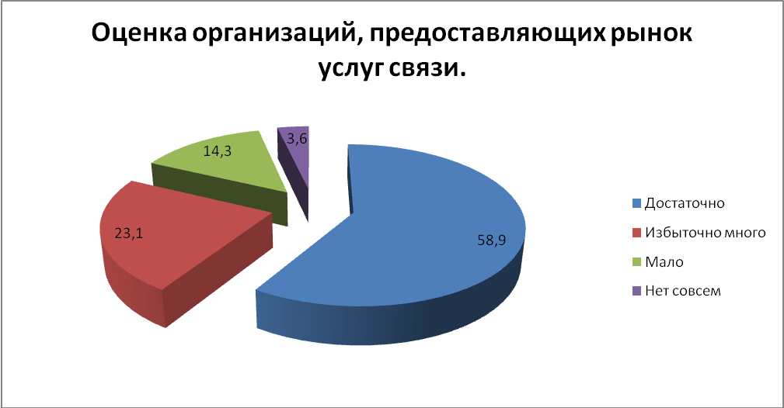

Удовлетворенность характеристиками услуг рынка связи по Усть-Лабинскому району в целом оценили следующим образом – 73,3% респондента указали на «удовлетворен», 5,4% - «скорее не удовлетворен», 10,2% - «не удовлетворен» и 11,1% определило качество услуг как «скорее удовлетворен».

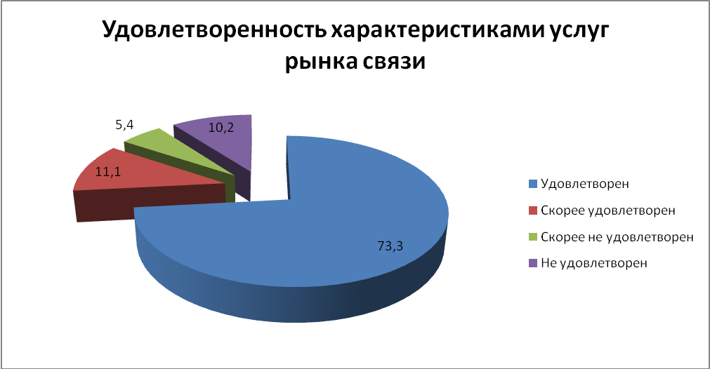

**2.3.11. Рынок услуг социального обслуживания населения.**

Рынок услуг социального обслуживания населения в Усть-Лабинском районе представлен государственным бюджетным учреждением социального обслуживания Краснодарского края «Усть-Лабинский ДИПИ». Учреждение является единственным в Усть-Лабинском районе поставщиком социальных услуг, которое призвано способствовать:

- осуществлению социальной защиты проживающих в учреждении граждан путем стабильного материально-бытового обеспечения, создания для них достойных условий жизни и благоприятного климата;

- осуществлению мероприятий по медико-социальной реабилитации инвалидов с целью восстановления или компенсаций утраченных или нарушенных способностей к бытовой, социальной и профессиональной деятельности;

- организации ухода и надзора за проживающими, их досуга, оказания медицинской помощи, проведения лечебно-оздоровительных и профилактических мероприятий;

- предоставлению постоянного проживания гражданам пожилого возраста (мужчинам возрастом старше 60 лет и женщинам возрастом старше 55 лет), инвалидам первой и второй групп (возрастом старше 18 лет), частично или полностью утратившим способность к самообслуживанию и нуждающимся в постороннем уходе.

Для достижения целей и задач, учреждение осуществляет следующие виды деятельности

- принимает и размещает граждан в соответствии с профилем бюджетного учреждения, содействует адаптации их к новой обстановке и коллективу, создает для проживающих благоприятные условия жизни;

-предоставляет проживающим в соответствии с утвержденными нормами благоустроенное жилье с мебелью и инвентарем, обеспечивает постельными принадлежностями, предметами личной гигиены, нательным бельем, одеждой, обувью;

- организует питание пожилых граждан и инвалидов,

- уход за проживающими в соответствии с установленными режимами содержания;

- медицинское обслуживание и лечение, проведение медицинской реабилитации и организации консультаций врачей специалистов, способствующих продлению активного образа жизни, а также госпитализацию нуждающихся в лечебно-профилактические учреждения здравоохранения;

- проводит психологическую реабилитацию и социально-бытовую

адаптацию инвалидов, привитие им бытовых навыков и формирование

социального опыта;

- проводит санитарно-гигиенические и противоэпидемические мероприятия;

- содействует совместно с органами здравоохранения и социальной защиты населения в обеспечении нуждающихся зубными протезами, слуховыми аппаратами, очками, протезно-ортопедическими изделиями, не моторными средствами передвижения;

- организует совместно с районными (городскими) органами и учреждениями культуры досуг престарелых граждан и инвалидов с учетом их возраста и состояния здоровья;

- оказывает разностороннюю помощь проживающим в бюджетном учреждении в виде консультаций по юридическим вопросам, бытовым услугах и других видов социального обслуживания;

- проводит мероприятия по повышению качества обслуживания, содержания и ухода, внедрению в практику прогрессивных форм и методов работы по обслуживанию проживающих;

- организует медицинское, культурно-бытовое обслуживание, противопожарные мероприятия, мероприятия по охране труда и технике безопасности;

- привлекает к оказанию шефской помощи организаций всех форм собственности в целях улучшении эксплуатации жилищного фонда и объектов культурно-бытового назначения, благоустройства и проведения культурно- воспитательной работы;

- оказывает при необходимости квалифицированные услуги по функциям опекуна и попечителя, если вследствие заболевания проживающий не может надлежащим образом осуществлять свои конституционные права и обязанности.

Учреждение не является конкурентной организацией, и не имеет существенных проблем и препятствий, мешающих развитию конкуренции (административных барьеров, «пробелов» в законодательстве).

По результатам анкетирования проживающих граждан в учреждении установлена полная удовлетворенность потребителей качеством товаров, работ, услуг:

- социально-бытовыми;

- социально-медицинскими;

-социально - педагогическими;

-социально-правовыми;

-социально-реабилитационными;

-социально - трудовыми.

ГКУ СО КК «Усть-Лабинский СРЦН» предоставляются следующие социальные услуги: оказываются социально-бытовые, социально-медицинские, социально-психологические, социально-педагогические, социально-правовые и иные социальные услуги семьям, в том числе несовершеннолетним, оказавшимся в трудной жизненной ситуации, в социально опасном положении.

Социальное обслуживание осуществляется на принципах социальной справедливости, гуманности, конфиденциальности и соблюдения прав несовершеннолетних в условиях, отвечающих требованиям к устройству, содержанию, оборудованию и режиму работы специализированных учреждений.

Социальное обслуживание несовершеннолетних, в пределах установленного специализированным учреждениям перечня гарантированных государственных социальных услуг, осуществляется бесплатно в условиях круглосуточного пребывания в учреждении.

Социальные услуги предоставляются клиентам учреждения в соответствии с порядком предоставления социальных услуг в стационарной форме несовершеннолетним, нуждающимся в социальной реабилитации, и их семьям, утвержденным приказом министерства социального развития и семейной политики Краснодарского края от 22.12.2014 №1042.

Ежемесячно проводится мониторинг и составляется сводная форма анкетирования получателей социальных услуг в стационарной форме социального обслуживания ГКУСОКК «Усть-Лабинский СРЦН» по удовлетворенности клиентов учреждения качеством оказываемых услуг специалистами центра.

По данным опроса населения Усть-Лабинского района, большинство респондентов отмечают количество организаций, предоставляющих рынок услуг социального обслуживания населения как достаточный (60,4%). 17,3% опрошенных считает, рынок предоставляемых услуг социального обслуживания населения, как «мало»; 20,8% респондентов признает избыточно многое количество услуг, 1,4% считает, что услуга отсутствует полностью.

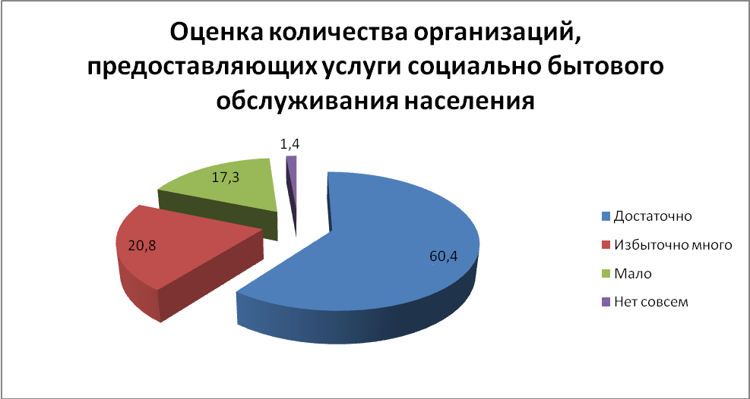

Максимальный процент опрошенных жителей, считают качество работы рынка услуг социального обслуживания населения удовлетворительным (69%); 18,6% населения скорее удовлетворены характеристиками рынка услуг социального обслуживания населения; 7,8% считает, что услугами скорее не удовлетворены и 4,6% жителей определили качество услуги как «не удовлетворен».

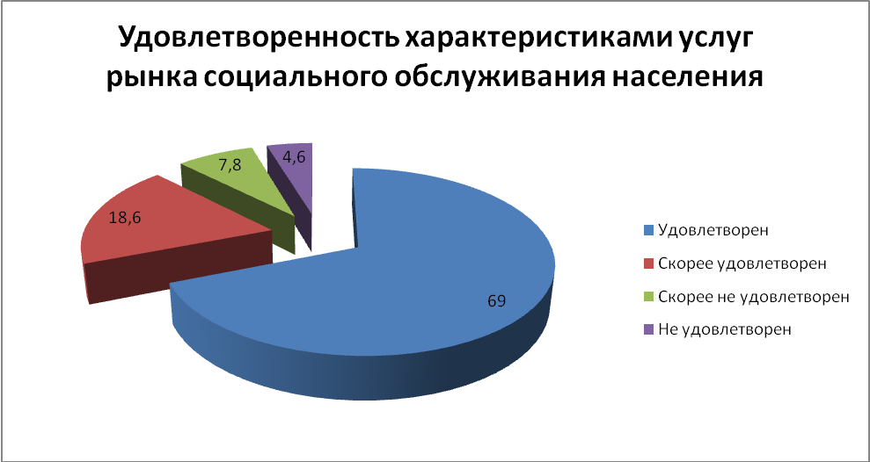

**2.3.12. Рынок сельскохозяйственной продукции (овощной и плодово-ягодной продукции, продукции животноводства).**

Рынок сельскохозяйственной продукции требует усиленного внимания как один из наиболее востребованных населением, а также обладающий импортозамещающим потенциалом.

На сегодняшний день актуальной задачей является обеспечение населения региона продукцией собственного производства. По итогам анализа различных сегментов рынка сельскохозяйственной продукции выделены два сегмента: овощная и плодово-ягодная продукция, а также мясная и молочная продукция животноводческого комплекса. Данные рынки входят в приоритеты развития агропромышленного комплекса Краснодарского края.

Число действующих крупных сельскохозяйственных предприятий на территории МО Усть-Лабинский район – 10, крестьянских (фермерских) хозяйств – 603 и личных подсобных хозяйств 24158 единиц.

Общая земельная площадь муниципального образования составляет 151098га, из них земли сельскохозяйственного назначения -118281га. Из общей площади сельскохозяйственных угодий, пашня составляет 106098га, или 95,4 %.

Основная специализация сельхозпредприятий Усть-Лабинского района: производство продукции растениеводства (73,5%) и животноводства (26,5%). Основными потребителями агросырья местного производства выступают перерабатывающие организации и население города.

В рамках развития государственной программы Краснодарского края «Развитие сельского хозяйства и регулирование сельскохозяйственной продукции, сырья и продовольствия» и её подпрограммы «Развитие малых форм хозяйствования в агропромышленном комплексе Краснодарского края» с 2013 года в районе действует муниципальная программа «Развитие сельского хозяйства в Усть-Лабинском районе на 2015-2017 годы».

За прошлый 2016 год малыми формами хозяйствования произведено: мяса – 1625 тонн, молока- 8847 тонн, картофеля 20,8 тыс.тонн, овощей 30,8 тыс. тонн.

С начала 2016 года заготовительными и перерабатывающими предприятиями района закуплено в малых формах хозяйствования 4960,0 тонн молока.

С начала 2016 года малым формам хозяйствования перечислено из краевого бюджета субсидий крестьянским (фермерским) хозяйствам, индивидуальным предпринимателям, ведущим деятельность в области сельскохозяйственного производства, и личным подсобным хозяйствам на поддержку сельскохозяйственного производства на территории муниципального образования Усть-Лабинский район в размере 10,0 млн. рублей. Кроме того выплачено субсидий на возмещение части затрат на уплату процентов по кредитам (займам) полученным крестьянскими (фермерскими) хозяйствами, сельскохозяйственными потребительскими кооперативами и гражданами, ведущими личное подсобное хозяйство в размере 13,3 тыс.рублей.

По данным опроса населения Усть-Лабинского района, большинство респондентов отмечают количество организаций предоставляющих рынок сельскохозяйственной продукции (овощной и плодовоягодной продукции, продукции животноводства) как достаточный (58,2%). 17,8% опрошенных считает, рынок предоставляемых услуг, как «мало»; 24,1% респондентов признает избыточно многое количество услуг и 0,9% считает, что услуга отсутствует полностью.

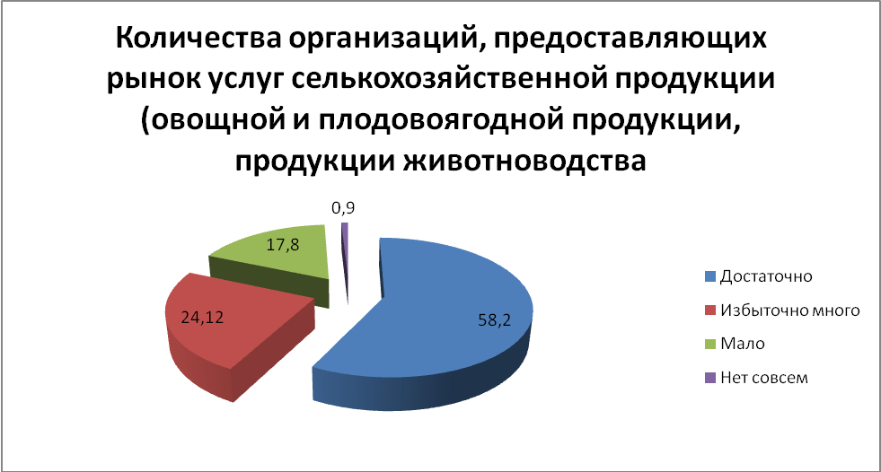

Удовлетворенность качеством по муниципальному образованию в целом оценили следующим образом – 76,8% респондента указали на «удовлетворен», 7,8% - «скорее не удовлетворен», 2,7% - «не удовлетворен» и 12,6% определило качество услуг как «скорее удовлетворен».

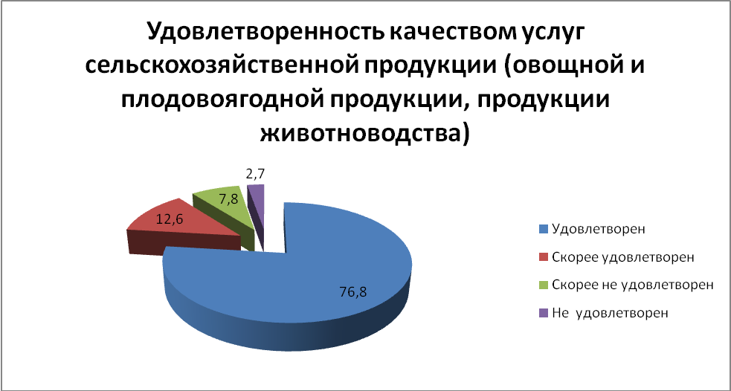

Конкуренция в сельском хозяйстве формируется одновременно по двум направлениям: между хозяйствами с различными формами собственности и хозяйствования и между всеми товаропроизводителями за наиболее выгодные экономические условия деятельности и финансовые результаты.

Увеличение земельных наделов и рост поголовья скота способствует превращению их в товарные хозяйства, но пока в конкурентной борьбе за рынки сбыта их место не значительно. Повышению конкурентоспособности сельскохозяйственного производства региона будут способствовать интеграция сельскохозяйственных и перерабатывающих предприятий, создание инфраструктуры рынка продукции (хранилища, холодильные хозяйства, транспортное обслуживание); совершенствование региональной структуры производства (в том числе определение оптимальных зон и концентрации производства сахарной свеклы, подсолнечника, мяса, молока для удовлетворения потребностей области); государственная поддержка развития социальной сферы на селе.

**2.3.13. Рынок бытовых услуг.**

Всего бытовые услуги населению оказывают 172 хозяйствующих субъекта, наиболее широкое распространение в текущем году получили парикмахерские услуги, ремонт сложнобытовой техники, а также услуги СТО, автомоек.

Сектором по защите прав потребителей за январь-декабрь 2016 года рассмотрено 290 обращений граждан. За некачественный товар или ненадлежащее качество оказанных услуг потребителям возмещено ущерба на сумму 167 000 рублей.

Кроме того, по 241 заявлению потребителям был произведен обмен некачествен­ного товара. Во всех случаях оказана методическая помощь в предоставлении и составлении претензии к продавцам.

По вопросу о количестве организаций, представляющих услуги на рынке бытовых услуг большинство опрошенных жителей Усть-Лабинского района 48,8% (от общего числа опрошенных - 629 человек), отметили достаточное количество организаций на рынке; 22,3% жителей считает количество таких организаций избыточным; 22,3% респондентов считает, организаций мало и 6,7 считает, организации отсутствуют совсем.

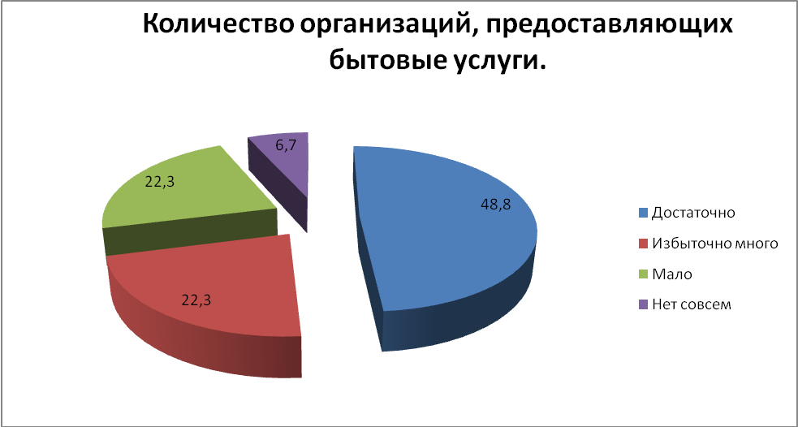

В опросе по оценке качества услуг большая часть опрошенных жителей района 70,7% от общего числа опрошенных (629 человек) характеризует уровень качества услуг как удовлетворительным; 10,8% населения считает уровень услуг скорее удовлетворительным; 9,4% респондентов скорее не удовлетворены качеством услуг; 9,1% -не удовлетворены.

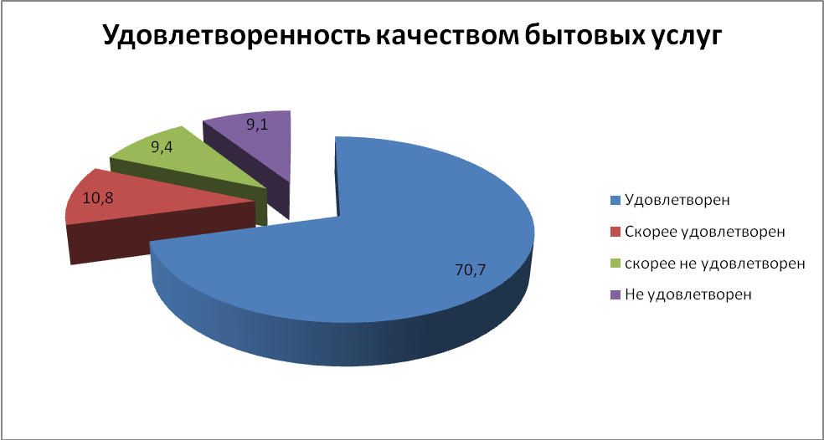

Для повышения конкуренции на рынке бытовых услуг (без которого невозможно его развитие) необходимы шаги, снижающие суммарную стоимость услуг для потребителя, то есть шаги, снижающие его риски. Это будет облегчать переход потребителя от одного поставщика к другому, а значит, будет увеличивать конкуренцию. В первую очередь, среди таких мер является информирование потребителей о качестве услуг тех или иных фирм, а также обо всех случаях оказания некачественных услуг. Во-вторых, необходимы меры защиты потребителя от некачественных услуг в виде мер по упрощению компенсации вреда, о которых шла речь выше. В-третьих, желательны меры по стандартизации, сертификации и лицензированию услуг, но стоит заметить, что эти меры сами являются препятствием на пути роста конкуренции на рынке. Профессиональные объединения поставщиков услуг могут влиять на качество услуг и связанные с ними риски. Часто это делается путем добровольной сертификации услуг для поставщиков, входящих в объединения, а также за счет коллективной ответственности поставщиков перед клиентами. Эти меры уменьшают риски клиентов и увеличивают продажи участников объединения.

К факторам конкурентоспособности услуги можно отнести:

- качество услуги и ее соответствие спросу;

- себестоимость услуги и ее цену;

- рекламные мероприятия;

- формы продвижения услуг и обслуживания потребителей.

Существенным фактором, влияющим на конкурентную среду, является наличие административных барьеров, а одна из наиболее острых проблем для предпринимателей - их преодоление.

Одним из основных негативных факторов, препятствующих развитию конкуренции, являются административные барьеры, снижающие стимулы входа на рынки новых участников, повышающие непроизводственные издержки.

Избыточные разрешительные процедуры, отсутствие установленных требований, многоступенчатость и платность проведения различных экспертиз, являющихся необходимым условием для получения муниципальной услуги, - это все необоснованные административные барьеры, которые снижают стимулы входа на рынки новых участников, повышают непроизводственные издержки и создают условия для коррупции и возникновения так называемого "административного ресурса".

Для существующих на рынке компаний любые изменения, введение новых технологий, изменение места нахождения, а то и просто необходимость постоянно подтверждать свой статус также приводят к значительным потерям времени и средств и нарушают условия конкуренции.

По мнению опрошенных, самым существенным для ведения текущей деятельности или открытия нового бизнеса административным барьером являются высокие налоги. Их отметили 38,1 % опрошенных предпринимателей.

Высокие налоги превалировали в числе административных барьеров у респондентов, представляющих бизнес во многих видах экономической деятельности.

Развитию конкуренции в районе способствуют мероприятия, реализуемые в рамках внедрения стандарта развития конкуренции в субъектах Российской Федерации, утвержденным распоряжением Правительства Российской Федерации от 5 сентября 2015 года № 1738-р, отраслевых федеральных и государственных программ Краснодарского края, в соответствии с действующим законодательством в данных сферах.

Результаты проведенных опросов и мониторингов указывают на заинтересованность бизнес-сообщества и населения к вопросам развития конкуренции.

Анализ ситуации на приоритетных и социально значимых рынках района (рынки автокомпонентов, гостиничных услуг, розничной торговли, медицинских услуг, дошкольного образования, широкополосного доступа в сеть Интернет, услуг перевозок пассажиров автомобильным транспортом на межмуниципальных маршрутах области), проведенный органами местного самоуправления Усть-Лабинского района, показал, что это рынки с развитой конкуренцией.

Итак, к конкурентным преимуществам Усть-Лабинского района можно отнести:

- выгодное географическое положение;

- рост инвестиционной привлекательности Усть-Лабинского района в составе Краснодарского края, как со стороны российского инвестора, так и иностранного;

- наличие мощной индустриальной экономики, способной финансировать развитие экономического сектора высоких технологий и обеспечивающей устойчивый экономический фон;

- растущее благосостояние населения, формирование среднего класса, способного принять на себя функции лидера в экономическом, социальном и духовном развитии района.

В настоящее время в Усть-Лабинском районе существуют следующие проблемы, снижающие конкурентоспособность муниципального образования:

1. Демография:

- снижение численности лиц моложе трудоспособного возраста;

- увеличение лиц старше трудоспособного возраста;

- низкий потенциал восстановления численности населения.

2. Уровень жизни населения:

- невысокая доля занятого населения в малом предпринимательстве и семейном бизнесе;

- низкая доля фонда оплаты труда в денежных доходах населения, что обусловливает снижение стимулов к труду, ведет к падению производительности труда;

- значительная дифференциация  доходов и имущества населения.

3. Рынок труда

- численность занятого в малом бизнесе населения незначительна;

- высокий уровень скрытой безработицы;

- рост регистрируемой безработицы.

4. Здоровье и здравоохранение:

- ожидаемая продолжительность жизни при рождении меньше, чем в развитых странах;

- рост общей и первичной заболеваемости среди взрослого населения;

- снижение численности работающих в сфере здравоохранения.

5. Промышленность:

- нестабильность институциональной среды, в которой действуют предприятия. Преобладание отраслей топливно-сырьевого комплекса в  структуре промышленного производства, что порождает структурные диспропорции;

- высокая степень износа основных производственных фондов;

- приостановка ряда инвестиционных программ, падение спроса на продукцию Усть-Лабинских предприятий и трудности с кредитованием в связи с мировым финансовом кризисом;

- инвестиционный потенциал района реализуется недостаточно.

6. Кредитная система:

- часть денежных средств используется не на территории района, а в регионах по местонахождению головного банка;

7. Внешнеэкономическая деятельность:

- сырьевая направленность экспорта;

- значительная зависимость экспорта от конъюнктуры мирового рынка;

- недостаточно современная материально-техническая база производства.

Информация о социально значимых и приоритетных рынках размещена на сайте <http://www.adminustlabinsk.ru/city/standartrk/pravovieakti/regidoki/rasporgyb/>.

**Раздел 3. Реализация ведомственного плана по содействию развитию конкуренции и развитию конкурентной среды в муниципальном образовании Усть-Лабинский район.**

В целях реализации мероприятий по внедрению стандарта развития конкуренции в Усть-Лабинском районе разработан и утвержден ведомственный план реализации мероприятий дорожной карты по содействию развитию конкуренции и по развитию конкурентной среды Усть-Лабинского района (Распоряжение от 09.11.2016 №352-р).

**Раздел 4. Создание и реализация механизмов общественного контроля за деятельностью субъектов естественных монополий.**

Естественная монополия - состояние товарного рынка, при котором удовлетворение спроса на этом рынке эффективнее в отсутствие конкуренции в силу технологических особенностей производства (в связи с существенным понижением издержек производства на единицу товара по мере увеличения объема производства), а товары, производимые субъектами естественной монополии, не могут быть заменены в потреблении другими товарами, в связи с чем, спрос на данном товарном рынке на товары, производимые субъектами естественных монополий, в меньшей степени зависит от изменения цены на этот товар, чем спрос на другие виды товаров.

В настоящее время государством регулируется деятельность субъектов естественных монополий в следующих сферах:

транспортировка нефти и нефтепродуктов по магистральным трубопроводам;

транспортировка газа по трубопроводам;

услуги по производству и передаче электрической и тепловой энергии;

железнодорожные перевозки;

услуги транспортных терминалов, портов, аэропортов;

услуги общедоступной электрической и почтовой связи.

Естественная монополия, функционируя на рынке минимизирует суммарные производственные затраты, когда один производитель обслуживает весь рынок.

Самыми яркими примерами естественных монополий являются телефонные компании и службы по обеспечению коммунальными услугами. Для одной такой организации, уже оперирующей в каком-либо регионе, легко интегрировать в свою сеть дополнительное число потребителей, но для нескольких компаний будет слишком дорого и расточительно оперировать на одной улице, предлагая одни и те же услуги.

Субъекты естественных монополий не вправе отказываться от заключения договора с отдельными потребителями на производство (реализацию) товаров, в отношении которых применяется регулирование в соответствии с настоящим Федеральным законом, при наличии у субъекта естественной монополии возможности произвести (реализовать) такие товары.

Субъекты естественных монополий обязаны представлять соответствующему органу регулирования естественной монополии: текущие отчеты о своей деятельности в порядке и в сроки, которые установлены органом регулирования естественной монополии;

Органами регулирования естественных монополий могут применяться следующие методы регулирования деятельности субъектов естественных монополий (далее - методы регулирования):

- ценовое регулирование, осуществляемое посредством определения

(установления) цен (тарифов) или их предельного уровня;

- определение потребителей, подлежащих обязательному обслуживанию, и (или) установление минимального уровня их обеспечения в случае невозможности удовлетворения в полном объеме потребностей в товаре, производимом (реализуемом) субъектом естественной монополии, с учетом необходимости защиты прав и законных интересов граждан, обеспечения безопасности государства, охраны природы и культурных ценностей.

Перечень рынков муниципального образования Усть-Лабинский район представлен следующими основными субъектами естественных монополий:

- в области электроснабжения: АО «НЭСК» филиал «Усть-Лабинскэнергосбыт», ОАО «Кубаньэнергосбыт», ПАО «Кубаньэнерго» Усть-Лабинские электрические сети;

- в области водоснабжения: ОА «Водопровод», МБУ «Возрождение»; ООО «Усть-Лабинский эфиромаслоэстракционный комбинат «Флорентина», ООО «Аква-Д», МБУ «Старт», МБУ «Парк», МБУ «Рассвет», ООО «Квадра», МКУ «АХЦ «Воронежский», ОАО Агрообъединение «Кубань»;

- в области теплоснабжения: ЗАО «Усть-Лабинсктеплоэнерго», АО «Предприятие «Усть-Лабинскрайгаз», ООО «Флорентина», АО «Усть-Лабинскгазстрой», АО «ГУ ЖКХ»;

- в области водоотведения: ОАО «ОСК», ЗАО «Сахарный завод Свобода».

Все тарифы на услуги, предоставляемые указанными организациями, утверждены приказами РЭК- Департамента цен и тарифов Краснодарского края.

Субъекты предпринимательской деятельности удовлетворенность услугами естественных монополий оценивали по следующим параметрам:

Опрос потребителей товаров и услуг естественных монополий на территории Усть-Лабинского района проводился в формате электронного анкетирования. В опросе приняли участие 629 физических лиц. Анализ результатов показал, что большая часть опрошенных респондентов удовлетворены качеством услуг в области водоснабжения, электроснабжения, теплоснабжения. Результаты опроса приведены ниже.

|  |  |
| --- | --- |
| Наименование рынка услуг ЖКХ | Степень удовлетворенности качеством услуг потребителя |
| Водоснабжение, водоотведение | 57,07% -удовлетворены, 20,03%- скорее удовлетворены, 11,28% - скорее не удовлетворены, 11,61% - не удовлетворены |
| Газоснабжение | 72,18% -удовлетворены, 14,46%- скорее удовлетворены, 8,11% - скорее не удовлетворены, 5,25% - не удовлетворены |
| Электроснабжение | 69,63% -удовлетворены, 18,6%- скорее удовлетворены, 6,84% - скорее не удовлетворены, 4,93%- не удовлетворены |
| Теплоснабжение | 68,52% -удовлетворены, 10,65%- скорее удовлетворены, 8,43% - скорее не удовлетворены, 12,4% не удовлетворены |
| Телефонная связь | 66,45% -удовлетворены, 12,88%- скорее удовлетворены, 7,31% скорее не удовлетворены, 13,35% - не удовлетворены |

Информация о структуре тарифов на услуги, стандартах качества товаров, работ и услуг (стандартах качества обслуживания потребителей) и процедур предоставления товаров, работ и услуг потребителям и иная информация о деятельности субъектов естественных монополий, предусмотренная к обязательному раскрытию в соответствии с законодательством РФ, размещена на региональном портале https://ri.regportal-tariff.ru

Кроме того сообщаем, что на территории Усть-Лабинского района отсутствуют хозяйствующие субъекты, доля участия муниципальных образований в которых составляет 50% и более.

Результаты анализа соблюдения стандартов раскрытия информации субъектами естественных монополий на территории муниципального образования Усть-Лабинский район отражены в Приложении 1 к настоящему письму.

Реестр субъектов естественных монополий, оказывающих услуги в сфере электроснабжения на территории муниципального образования Усть-Лабинский район отражены в Приложении 2 к настоящему письму.

Одновременно сообщаем, что во исполнение указаний министерства экономики Краснодарского края результаты анализа соблюдения стандартов раскрытия информации субъектами естественных монополий на территории муниципального образования Усть-Лабинский район и Реестр субъектов естественных монополий, оказывающих услуги в сфере электроснабжения на территории муниципального образования Усть-Лабинский район к настоящему письму размещены на сайте муниципального образования Усть-Лабинский район в разделе конкуренции www.adminustlabinsk.ru/city/anketiforopros.php.

**Раздел 5. Повышение уровня информированности субъектов предпринимательской деятельности и потребителей товаров, работ и услуг о состоянии конкурентной среды и деятельности по содействию развитию конкуренции.**

На территории района функционирует официальный сайт администрации МО Усть-Лабинский район, [www.adminustlabinsk.ru](http://www.adminustlabinsk.ru). На данном сайте размещается информация для предпринимателей района – постановления, распоряжения, решения, относящиеся к осуществлению деятельности субъектами малого и среднего бизнеса, повестка дня, резолюции заседаний Совета по предпринимательству и другая информация. По мере возникновения новых документов, информация на сайте обновляется. В районной газете «Сельская Новь» также публикуются статьи, содержащие информацию, необходимую для предпринимателей района. За 2016 год размещено 29 статей.

В здании МФЦ Усть-Лабинского района размещен стенд «Информация для субъектов малого и среднего предпринимательства», содержащий информацию о государственной и муниципальной поддержке; сведения о лицах, ответственных за развитие МБ в поселениях; перечень организаций инфраструктуры поддержки малого и среднего предпринимательства; перечень государственных и муниципальных услуг для субъектов малого и среднего предпринимательства.

На основании постановления администрации МО Усть-Лабинский район от 8 августа 2011 года № 1225 на территории района создан Совет по предпринимательству при администрации муниципального образования Усть-Лабинский район. Совет является постоянно действующим совещательным органом. Он образован для обеспечения практического взаимодействия органов исполнительной власти и предпринимателей. За 12 месяцев 2016 года проведено 4 заседания Совета. Совет осуществляет изучение состояния и тенденций развития предпринимательства в районе, оказывает консультативную и информационную поддержку предпринимателям, рассматривает вопросы, поступившие из «ящика доверия», размещенного в здании администрации, а также решает ряд других вопросов в рамках компетенции Совета.

Для улучшения взаимодействия с предпринимателями в администрации муниципального образования Усть-Лабинский район работает телефон «горячей линии», по которому проводятся консультации по различным интересующим предпринимателей вопросам. За 2016 год поступило 46 обращений на «телефон горячей линии», наибольший удельный вес составляют обращения о существующих мерах поддержки. Работниками администрации района даны разъяснения на все поступившие обращения.

В целях создания необходимых правовых, организационных и экономических условий для развития и обеспечения поддержки малого и среднего предпринимательства постановлением администрации МО Усть-Лабинский район от 10.11.2015 № 1180 была утверждена ведомственная целевая программа «Развитие малого и среднего предпринимательства на территории муниципального образования Усть-Лабинский район на 2016 год». Программа представляет собой комплексный план действий по совершенствованию внешней среды для развития малого и среднего предпринимательства, оказанию финансовой поддержки субъектам малого и среднего предпринимательства, совершенствование кредитно- финансовых механизмов в сфере малого и среднего предпринимательства с учетом имеющегося в районе опыта. Объем финансирования, предусмотренный программой, составил в 2016 году 1420,0 тыс.рублей, в том числе 820,0 тыс.рублей- средства краевого бюджета,600,0 тыс.рублей – средства бюджета МО Усть-Лабинский район. Освоено 1246,0 тыс.рублей ( 87,7%), в том числе на:

- субсидирование части затрат субъектов малого предпринимательства на ранней стадии деятельности- 500,0 тыс.рублей

- субсидирование части затрат на уплату первого взноса при заключении договора финансовой аренды (лизинга)- 658,5 тыс.рублей;

- организацию и проведение конкурса «Лучший предприниматель муниципального образования Усть-Лабинский район»-87,5 тыс.рублей.

Администрацией муниципального образования Усть-Лабинский район, в соответствии с разработанным графиком, ежемесячно проводятся «Дни открытых дверей для представителей малого и среднего предпринимательства». Целью данного мероприятия является оказание предпринимателям консультативной помощи. За 12 месяцев 2016 года проведено 12 таких встреч, на которых получили консультации 100 человек.

Проведены 2 информационные конференция о мерах государственной поддержки в Александровском и Воронежском сельских поселениях, в которых приняли участие 63 человека. В рамках конференции в Воронежском сельском поселении состоялся «круглый стол» «Что мешает вашему бизнесу».Совместно с ГКУ КК «МЦ Инвентум» проведена презентационная конференция для молодежи « Ты- предприниматель», в которой принял участие 91 человек.

Проведено расширенное заседание рабочей группы по защите юридических лиц и индивидуальных предпринимателей при прокуратуре Усть-Лабинского района, в котором приняло участие 85 предпринимателей.

Информация о введении «налоговых каникул» для впервые зарегистрированных ИП размещена на официальном сайте района и Инвестпортале в разделе «В помощь предпринимателю» в подразделе «Важно». Также на Инвестпортале имеется ссылка на сайт поддержки малого и среднего бизнеса Краснодарского края, где можно ознакомиться с данным законом. Кроме того, данная информация направлена в Усть-Лабинскую ТПП для распространения среди предпринимателей.

В 2017 году предстоит решить немало задач по поддержке и развитию предпринимательства в районе:

- исполнить весь комплекс мероприятий, предусмотренных муниципальной программой муниципального образования Усть-Лабинский район от 12 октября 2016 года № 1070 « Об утверждении муниципальной программы муниципального образования Усть-Лабинский район «Формирование инвестиционной привлекательности района и содействие развитию малого и среднего предпринимательства» на 2017-2019 годы»;

- принять меры к выполнению значений показателей развития малого предпринимательства, утвержденных постановлением Законодательного Собрания Краснодарского края от 16 декабря 2015 года № 2104–П «Об индикативном плане социально-экономического развития Краснодарского края на 2016 год и плановый период 2017 и 2018 годов» и от 6 декабря 2016 года № 2803-П «Об индикативном плане социально-экономического развития Краснодарского края на 2017 год и на плановый период 2018 и 2019 годов»;

- обеспечить использование средств местного бюджета на предоставление поддержи по направлению: «субсидирование части затрат на уплату первого взноса при заключении договора финансовой аренды (лизинга), понесенных субъектами малого и среднего предпринимательства»;

- обеспечить исполнение резолюции заседания экспертной комиссии для подведения итогов и экспертного анализа результатов мониторинга эффективности деятельности органов местного самоуправления городских округов и муниципальных районов Краснодарского края от 29 сентября 2016 года;

- продолжить информационно - консультационную работу, направленную на информирование субъектов малого и среднего предпринимательства о мерах оказываемой государственной поддержки в крае;

- ведение на Инвестпортале раздела «В помощь предпринимателю».

**Раздел 6. Дополнительные комментарии со стороны муниципального образования («обратная связь»).**

Муниципальные образования все в большей степени вовлекаются в соперничество за привлечение инвестиций, квалифицированных кадров и т. д. И поэтому требуются соответствующие методы и инструменты для более эффективного управления муниципальным образованием.

С целью стимулирования новых предпринимательских инициатив в администрации муниципального образования Усть-Лабинский район в 2016 году применялись следующие меры финансовой поддержки субъектов малого и среднего предпринимательства, которые предусмотрены ведомственной целевой программой «Развитие малого и среднего предпринимательства на территории муниципального образования Усть-Лабинский район на 2016 год»:

- субсидирование части затрат субъектов малого предпринимательства на ранней стадии деятельности;

- субсидирование части затрат на уплату первого взноса при заключении договора финансовой аренды (лизинга);

- организация и проведение конкурса «Лучший предприниматель» муниципального образования Усть-Лабинский район.

Указанные направления поддержки реализуются для субъектов малого и среднего предпринимательства, осуществляющих свою деятельность в сферах:

- сельское хозяйство, охота и лесное хозяйство;

- рыболовство, рыбоводство;

- добыча полезных ископаемых;

- обрабатывающие производства;

- производство и распределение электроэнергии, газа и воды;

- строительство;

- гостиницы и рестораны;

- образование;

- здравоохранение и предоставление социальных услуг;

- транспорт и связь (по большинству видов деятельности);

- операции с недвижимым имуществом, аренда и предоставление услуг,

предоставление прочих коммунальных, социальных и персональных услуг (по некоторым видам деятельности).

Таким образом, реализация мероприятий поддержки малого и среднего предпринимательства оказывает положительный эффект на развитие конкуренции на рынках, соответствующих перечисленным сферам деятельности.

Усилена работа по повышению уровня информированности предпринимателей о предоставляемых формах поддержки.

Важной задачей является именно в режиме непосредственного общения получить представление о проблемах и потребностях предпринимателей и руководителей организаций Усть-Лабинского района.

Основной аспект в развитии района – это повышение потенциала территории и его конкурентоспособности. Неотъемлемой частью данного процесса является создание условий для развития конкуренции на товарных рынках.

Результаты проведенных опросов и мониторингов указывают на заинтересованность бизнес - сообщества и населения к вопросам развития конкуренции.

Так, в частности, экспертный опрос представителей бизнеса и общественности в рамках социологического исследования по развитию конкуренции на территории муниципального образования показал, что состояние конкуренции оценивается на высоком уровне, условия открытия своего бизнеса за последние годы упростились (более понятной стала процедура регистрации нового предприятия, появилась служба единого окна, возможность проводить большую часть налоговых операций в режиме онлайн); основные меры по развитию конкуренции, по мнению населения, - это сдерживание роста цен, контроль над качеством товаров и услуг, предотвращение монополизации рынка; контроль над деятельностью естественных монополий, увеличение числа предприятий и предпринимателей, помощь начинающим предпринимателям, привлечение инвесторов, налаживание двусторонней информационной связи с населением.

Обследования деловой активности (предприятий торговли, строительства и промышленности), проведенные специалистами местных администраций, в том числе на предмет оценки развития конкуренции в районе, показали, что если в 2014 году росла доля организаций, считающих, что состояние конкурентной среды улучшилось, то к 2016 году их удельный вес существенно снизился. В первую очередь, данные тенденции связаны с внешними причинами, последствиями неблагоприятной международной обстановки. Оценка стала более пессимистичной, особенно в организациях численностью менее 100 чел. (например, в строительстве), в том числе из-за усиления недобросовестной конкуренции и ненадлежащего уровня рекламы. В тоже время антиконкурентных действий органов государственной власти и местного самоуправления стало меньше, как было отмечено в результате обследования.

Анализ ситуации на приоритетных и социально значимых рынках района (рынки автокомпонентов, гостиничных услуг, розничной торговли, медицинских услуг, дошкольного образования, широкополосного доступа в сеть Интернет, услуг перевозок пассажиров автомобильным транспортом) проведенный органами местного самоуправления Усть-Лабинского района, показал, что это рынки с развитой конкуренцией.

Итак, к конкурентным преимуществам Усть-Лабинского района можно отнести:

- выгодное географическое положение;

- рост инвестиционной привлекательности Усть-Лабинского района в составе Краснодарского края, как со стороны российского инвестора, так и иностранного;

- наличие мощной индустриальной экономики, способной финансировать развитие экономического сектора высоких технологий и обеспечивающей устойчивый экономический фон;

- растущее благосостояние населения, формирование среднего класса, способного принять на себя функции лидера в экономическом, социальном и духовном развитии района.

В настоящее время в Усть-Лабинском районе существуют следующие проблемы, снижающие конкурентоспособность муниципального образования:

1. Демография:

- снижение численности лиц моложе трудоспособного возраста;

- увеличение лиц старше трудоспособного возраста;

- низкий потенциал восстановления численности населения.

2. Уровень жизни населения:

- невысокая доля занятого населения в малом предпринимательстве и семейном бизнесе;

- низкая доля фонда оплаты труда в денежных доходах населения, что обусловливает снижение стимулов к труду, ведет к падению производительности труда;

- значительная дифференциация  доходов и имущества населения.

3. Рынок труда

- численность занятого в малом бизнесе населения незначительна;

- высокий уровень скрытой безработицы;

- рост регистрируемой безработицы.

4. Здоровье и здравоохранение:

- ожидаемая продолжительность жизни при рождении меньше, чем в развитых странах;

- рост общей и первичной заболеваемости среди взрослого населения;

- снижение численности работающих в сфере здравоохранения.

5. Промышленность:

- нестабильность институциональной среды, в которой действуют предприятия. Преобладание отраслей топливно-сырьевого комплекса в  структуре промышленного производства, что порождает структурные диспропорции;

- высокая степень износа основных производственных фондов;

- приостановка ряда инвестиционных программ, падение спроса на продукцию Усть-Лабинских предприятий и трудности с кредитованием в связи с мировым финансовом кризисом;

- инвестиционный потенциал района реализуется недостаточно.

6. Кредитная система:

- часть денежных средств используется не на территории района, а в регионах по местонахождению головного банка;

7. Внешнеэкономическая деятельность:

- сырьевая направленность экспорта;

- значительная зависимость экспорта от конъюнктуры мирового рынка;

- недостаточно современная материально-техническая база производства.

Работа по устранению данных барьеров должна быть запланирована в рамках реализации федерального и регионального планов обеспечения устойчивого развития экономики и планов по содействию импортозамещения, а также в рамках отраслевых государственных программ.

Исходя из этого, требуется проведение дополнительной обучающей работы, как региональных органов исполнительной власти, так и других организаций, занимающихся вопросами развития конкуренции, в том числе при активном участии Федеральной антимонопольной службы, Министерства экономического развития Российской Федерации, АНО «Агентство стратегических инициатив по продвижению новых проектов».

Данная работа позволит выстроить прозрачную систему действий органов местного самоуправления муниципального района и поселений в части реализации эффективных мер по развитию конкуренции в интересах потребителей товаров и услуг и субъектов предпринимательской деятельности.